MỤC LỤC
MỤC LỤC……………………………………………………………………………………………..………i
DANH MỤC CÁC TỪ VÀ CÁC KÝ HIỆU VIẾT TẮT iii
DANH MỤC CÁC BẢNG iv
DANH MỤC CÁC HÌNH v
MỞ ĐẦU 1
CHƯƠNG I. THÔNG TIN CHUNG VỀ CƠ SỞ 2
1.1. Tên chủ cơ sở 2
1.2. Tên cơ sở 2
1.3. Quy mô, loại hình hoạt động của cơ sở 3
1.3.1. Quy mô diện tích, dân số: 3
1.3.2. Quy hoạch sử dụng đất 3
1.4. Nguyên liệu, nhiên liệu, vật liệu, phế liệu, điện năng, hóa chất sử dụng, nguồn cung cấp điện, nước của cơ sở 16
1.4.1. Nhu cầu nhiên liệu, hóa chất 16
1.4.2. Nhu cầu sử dụng điện của cơ sở 16
1.4.3. Nhu cầu sử dụng nước và xả nước thải của cơ sở 16
1.5. Các thông tin khác liên quan đến cơ sở 17
CHƯƠNG II. SỰ PHÙ HỢP CỦA CƠ SỞ VỚI QUY HOẠCH, KHẢ NĂNG CHỊU TẢI CỦA MÔI TRƯỜNG 18
2.1. Sự phù hợp của cơ sở với quy hoạch bảo vệ môi trường quốc gia, quy hoạch tỉnh, phân vùng môi trường 18
2.2. Sự phù hợp của cơ sở đối với khả năng chịu tải của môi trường 18
CHƯƠNG III. KẾT QUẢ HOÀN THÀNH CÁC CÔNG TRÌNH, BIỆN PHÁP BẢO VỆ MÔI TRƯỜNG CỦA CƠ SỞ 20
3.1. Công trình, biện pháp thoát nước mưa, thu gom và xử lý nước thải 20
3.1.1. Thu gom, thoát nước mưa 20
3.1.2. Thu gom, thoát nước thải 21
3.1.3. Xử lý nước thải 22
3.2. Công trình, biện pháp xử lý bụi, khí thải 33
3.2.1. Máy phát điện: 33
3.2.2. Biện pháp giảm thiểu khí thải: 33
3.3. Công trình, biện pháp lưu giữ, xử lý chất thải rắn thông thường 34
3.3.1. Chất thải rắn thông thường 34
3.3.2. Công trình, biện pháp lưu giữ, xử lý chất thải nguy hại 34
3.3.3. Bùn thải từ trạm xử lý nước thải 35
3.4. Công trình, biện pháp giảm thiểu tiếng ồn, độ rung 35
3.5. Phương án phòng ngừa, ứng phó sự cố môi trường 36
3.5.1. Phòng ngừa, ứng phó sự cố cháy nổ 36
3.5.3. Phòng ngừa sự cố đối với trạm xử lý nước thải 36
3.6. Công trình, biện pháp bảo vệ môi trường khác 39
3.7. Các nội dung thay đổi so với quyết định phê duyệt kết quả thẩm định báo cáo đánh giá tác động môi trường 39
CHƯƠNG IV. NỘI DUNG ĐỀ NGHỊ CẤP GIẤY PHÉP MÔI TRƯỜNG 41
4.1. Nội dung đề nghị cấp phép đối với nước thải 41
4.2. Nội dung đề nghị cấp phép đối với khí thải 41
4.3. Nội dung đề nghị cấp phép đối với tiếng ồn, độ rung 41
4.5. Yêu cầu về phòng ngừa và ứng phó sự cố môi trường 42
CHƯƠNG V. KẾT QUẢ QUAN TRẮC MÔI TRƯỜNG CỦA CƠ SỞ 44
CHƯƠNG VI. CHƯƠNG TRÌNH QUAN TRẮC MÔI TRƯỜNG CỦA CƠ SỞ 45
6.1 Kế hoạch vận hành thử nghiệm công trình xử lý chất thải: 45
6.2. Chương trình quan trắc chất thải (tự động, liên tục và định kỳ) theo quy định của pháp luật. 45
6.2.1. Chương trình quan trắc chất thải định kỳ 45
6.2.2. Chương trình quan trắc tự động, liên tục chất thải 45
6.2.3. Hoạt động quan trắc môi trường định kỳ, quan trắc môi trường tự động, liên tục khác theo quy định của pháp luật có liên quan hoặc theo đề xuất của chủ cơ sở…………… 45
6.3. Kinh phí thực hiện quan trắc môi trường hàng năm 45
CHƯƠNG VII. KẾT QUẢ KIỂM TRA, THANH TRA VỀ BẢO VỆ MÔI TRƯỜNG ĐỐI VỚI CƠ SỞ… 46
CHƯƠNG VIII CAM KẾT CỦA CHỦ CƠ SỞ 47
PHỤ LỤC BÁO CÁO 48

DANH MỤC CÁC TỪ VÀ CÁC KÝ HIỆU VIẾT TẮT
ATLĐ | An toàn lao động
BHLĐ | Bảo hộ lao động
BOD | Nhu cầu oxy sinh hóa
BTCT | Bê tông cốt thép
BTNMT | Bộ tài nguyên môi trường
COD | Nhu cầu oxy hóa học
CTNH | CTNH
CTR | Chất thải rắn
CTRCNTT | Chất thải rắn công nghiệp thông thường
CTRSH | Chất thải rắn sinh hoạt
ĐTM | Đánh giá tác động môi trường
HTXL | Hệ thống xử lý
KCN | Khu công nghiệp
KPH | Không phát hiện
PCCC | Phòng cháy chữa cháy
QCVN | Quy chuẩn Việt Nam
QĐ | Quyết định
TCVN | Tiêu chuẩn Việt Nam
TCVSLĐ | Tiêu chuẩn vệ sinh lao động
TNHH | Trách nhiệm hữu hạn
TSS | Chất rắn lơ lửng
UBND | Ủy ban nhân dân
WHO | Tổ chức Y tế thế giới
XLNT | Xử lý nước thải

DANH MỤC CÁC BẢNG
Bảng 1. 1. Bảng thống kê cơ cấu sử dụng đất 4
Bảng 1. 2. Các hạng mục công trình chính 6
Bảng 1. 3. Thống kê số căn hộ và dự báo quy mô số dân 8
Bảng 1. 4. Thống kê đường giao thông 10
Bảng 1. 5. Nhu cầu nhiên liệu, hóa chất sử dụng cho trạm XLNT hiện tại 16
Bảng 1 .6. Thống kê nhu cầu sử dụng nước và xả nước thải của Dự án 17
Bảng 1. 7. Lưu lượng xả thải tại trạm XLNT 17
Bảng 3. 1. Khối lượng xây dựng hệ thống thoát nước mưa của cơ sở 20
Bảng 3. 2. Khối lượng xây dựng hệ thống thoát nước thải của cơ sở 21
Bảng 3. 3. Các hạng mục xây dựng trạm XLNT, công suất 2.100 m³/ngày.đêm 27
Bảng 3. 4. Máy móc, thiết bị của trạm XLNT 27
Bảng 3. 5. Hóa chất dự kiến sử dụng trong quá trình vận hành trạm XLNT 32
Bảng 3. 6. Khối lượng CTNH phát sinh của Cở sở 35
Bảng 3. 7. Một số sự cố và biện pháp khắc phục của trạm XLNT 37
Bảng 3. 8. Các nội dung thay đổi so với Báo cáo đánh giá tác động môi trường 39
Bảng 4. 2. Các chất ô nhiễm và giá trị giới hạn của các chất ô nhiễm theo dòng nước thải 41
Bảng 5. 1. Bảng tổng hợp kết quả quan trắc nước thải của Trạm XLNT 44

DANH MỤC CÁC HÌNH
Hình 1.1. Tọa độ khu đất dự án 3
Hình 1.2. Các hạng mục công trình của Dự án 1
Hình 1. 3. Hình ảnh hiện trạng hoạt động của cơ sở 2
Hình 1. 4. Hình ảnh trạm xử lý nước thải công suất 2.100 m³/ngày.đêm 15
Hình 3. 1. Sơ đồ thu gom, thoát nước mưa tại cơ sở 20
Hình 3. 2. Sơ đồ hệ thống thu gom và thoát nước thải 21
Hình 3. 3. Sơ đồ quy trình xử lý nước thải sinh hoạt của trạm XLNT 23
Hình 3. 4. Một số hình ảnh trạm xử lý nước thải công suất 2.100 m³/ngày.đêm 33
Hình 3. 5. Quy trình thu gom và quản lý rác thải sinh hoạt 34

MỞ ĐẦU
Công ty TNHH Một Thành Viên Setia Lái Thiêu được thành lập theo Giấy chứng nhận đăng ký doanh nghiệp Công ty TNHT số 3701688608, đăng ký lần đầu ngày 10/3/2010, đăng ký thay đổi lần thứ 7 ngày 30/3/2020 do Sở Kế hoạch và Đầu tư tỉnh Bình Dương cấp.
Công ty TNHH Một Thành Viên Setia Lái Thiêu được Sở kế hoạch và đầu tư tỉnh Bình Dương cấp Giấy chứng nhận đăng ký đầu tư số 9906526200, đăng ký lần đầu ngày 10/3/2010, đăng ký thay đổi lần thứ 6 ngày 29/07/2019.
EcoXuân Lái Thiêu được UBND tỉnh Bình Dương cấp Quyết định số 6279/QĐ-UBND ngày 16/8/2011 về việc phê duyệt quy hoạch chi tiết tỷ lệ 1/500
Ngày 02/02/2012, được UBND tỉnh Bình Dương cấp Quyết định số 250/QĐ-UBND ngày 02/02/2012 về việc phê duyệt Báo cáo đánh giá tác động môi trường Dự án EcoXuan Lái Thiêu (khu đô thị phức hợp, diện tích 10,97ha) tại phường Lái Thiêu, thị xã Thuận An, tỉnh Bình Dương.
Ngày 03/01/2019, Công ty Điều chỉnh cục bộ quy hoạch chi tiết tỷ lệ 1/500 được UBND Thị xã Thuận An phê duyệt tại Quyết định số 11/QĐ-UBND. Ngày 15/03/2019, UBND tỉnh Bình Dương chấp thuận Điều chỉnh quy mô và tiến độ thực hiện dự án của Công ty TNHH Một thành viên Setia Lái Thiêu tại văn bản số 1078/UBND-KTN. Và ngày 19/08/2019 được UBND Thị xã Thuận An Điều chỉnh cục bộ quy hoạch chi tiết tỷ lệ 1/500.
EcoXuân Lái Thiêu đã được UBND tỉnh Bình Dương cấp Giấy phép xả thải vào nguồn nước tại Giấy phép số 110/GP-UBND ngày 2/12/2019.
Tại Cơ sở hiện các hạnh muc công tình chính: Nhà biệt thự, nhà liên kế, Nhà phố thương mại, Chung cư (Block A và B), hạ tầng kỹ thuật và các công trình phụ trợ đã hoạt động. Chung cư Block C đang chuẩn bị hoạt động. Và các hạng mục còn lại chưa xây dựng là Chung cư cao cấp, khu thể thao văn hóa, căn hộ cho thuê.
Căn cứ theo Luật số 72/2020/QH14-Luật bảo môi trường thì cơ sở thuộc đối tượng phải lập báo cáo đề xuất cấp giấy phép môi trường (theo Điểm d Khoản 2 Điều 42) thuộc thẩm quyền cấp phép của Sở Tài nguyên và Môi trường tỉnh Bình Dương.
Căn cứ theo Nghị định số 08/2022/NĐ-CP ngày 10/01/2022 của Chính Phủ về Quy định chi tiết một số điều Luật Bảo vệ môi trường thì cơ sở thuộc đối tượng phải lập báo cáo đề xuất cấp giấy phép môi trường theo mẫu Phụ lục X của phụ lục ban hành kèm nghị định.
Thực hiện đúng quy định của pháp luật, Công ty TNHH Một Thành Viên Setia Lái Thiêu thực hiện việc lập báo cáo đề xuất cấp giấy phép môi trường cho cơ sở dưới sự tư vấn của Công ty TNHH Công Nghệ Môi Trường Nông Lâm nhằm đánh giá tác động môi trường từ quá trình hoạt động của cơ sở, từ đó đề xuất các biện pháp giảm thiểu ô nhiễm, đảm bảo quá trình thực hiện cơ sở không gây ô nhiễm môi trường quá mức cho phép.

CHƯƠNG I

THÔNG TIN CHUNG VỀ CƠ SỞ
  - 1.1. Tên chủ cơ sở
- Tên chủ cơ sở:
CÔNG TY TNHH MỘT THÀNH VIÊN SETIA LÁI THIÊU
- Địa chỉ văn phòng: Số 1A, đường NB-N1, khu EcoXuân Lái Thiêu, phường Lái Thiêu, thành phố Thuận An, tỉnh Bình Dương.
- Người đại diện theo pháp luật của chủ cơ sở:
Họ và tên: Ông TAN HON LIM Chức danh: Tổng Giám đốc
Sinh ngày 05/04/1962 Quốc tịch: Malaysia
- Hộ chiếu nước ngoài: A51135313 do Shah Alam cấp ngày 08/06/2018.
- Địa chỉ trường trú:3, Jalan USJ, 1/3L, USJ 1, 47620 Subang Jaya, Selangor, Malaysia.
Chỗ ở hiện nay: E6, đường NB-N4, EcoXuân Lái Thiêu, phường Lái Thiêu, thành phố Thuận An, tỉnh Bình Dương, Việt Nam.
- Điện thoại: 0283.9256414;
- Giấy chứng nhận đăng ký doanh nghiệp Công ty trách nhiệm hữu hạn một thành viên mã số 3701688608 do Sở Kế hoạch và Đầu tư tỉnh Bình Dương cấp chứng nhận lần đầu ngày 10/03/2010, chứng nhận thay đổi lần thứ 7 ngày 30/03/2020.
  - 1.2. Tên cơ sở
- Tên cơ sở: ECOXUÂN LÁI THIÊU
- Địa điểm cơ sở: phường Lái Thiêu, thị xã Thuận An, tỉnh Bình Dương.
- Vị trí địa lý của cơ sở:
- Phía Bắc: giáp khu dân cư
- Phía Nam: giáp khu đô thị thương mại The Seasons.
- Phía Đông: giáp Đại lộ Bình Dương (Quốc lộ 13)
- Phía Tây: giáp khu dân cư.

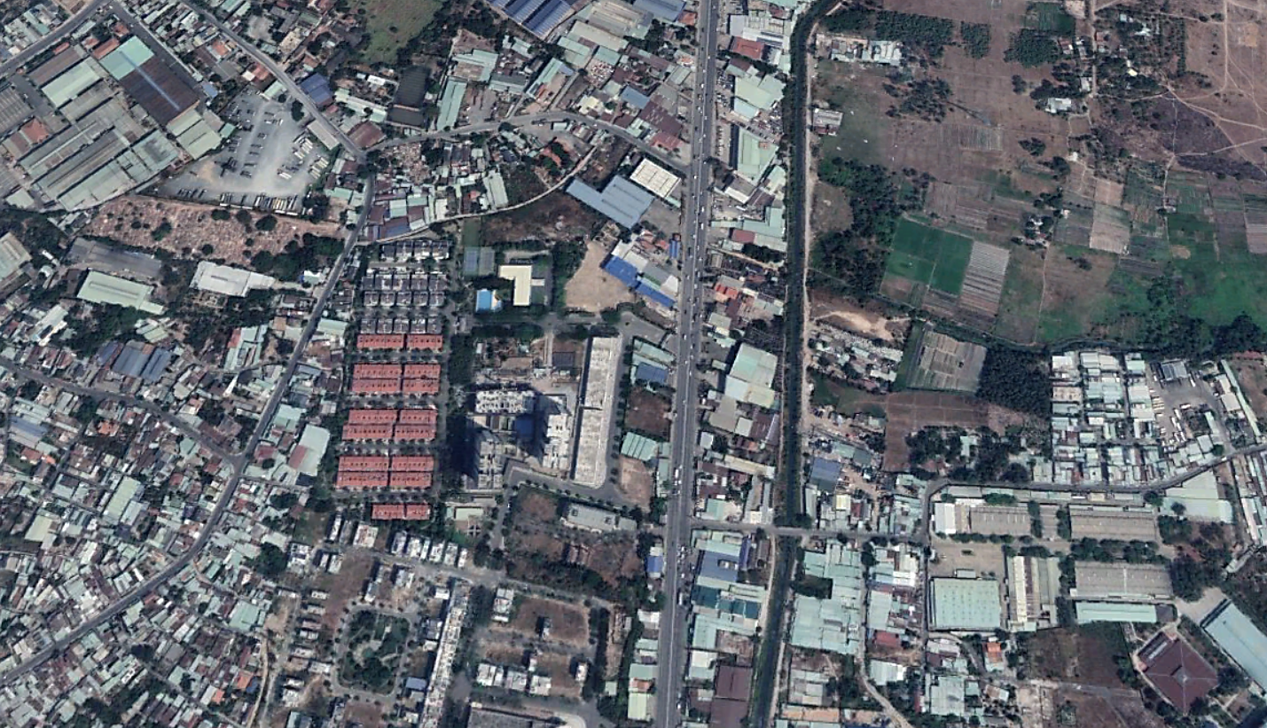
Đại lộ Bình Dương (Quốc lộ 13)
Khu dân cư
Khu dân cư
Khu đô thị thương mại The Seasons
Vị trí Dự án
Hình 1.1. Tọa độ khu đất dự án

Chung cư (A, B,C)
- Block A,B đã xây dựng
- Block C đang xây dựng, chuẩn bị đi vào hoạt động

HTKT (KT1)
Nhà phố thương mại (ĐO9)
Đại lộ Bình Dương (Quốc lộ 13)
Chung cư cao cấp (ĐO1) và TTVH (DV1B) chưa xây dựng
Căn hộ cho thuê (DV2) chưa xây dựng
Câu lạc bộ (DV1A)
Biệt thự (ĐO3)
Biệt thự (ĐO4)
Biệt thự (ĐO2)
Nhà liên kế (ĐO8)
Nhà liên kế (ĐO7)

Nhà liên kế (ĐO6)

Nhà liên kế (ĐO5)

Hình 1.2. Các hạng mục công trình của Dự án

- Tình hình hoạt động tại cơ sở:
- Nhà câu lạc bộ và nhà mẫu (DV1A): đã hoàn thành xây dựng
- Nhà biệt thự (ĐO2, ĐO3, ĐO4) với 36 căn và Nhà liền kế ( ĐO5, ĐO6, ĐO7, ĐO8) với 120 căn: Đã hoàn thành xây dựng và bàn giao 100%, hiện tại đã đưa vào sử dụng 90% (khoảng 173 căn hộ).
- Nhà phố thương mại ( ĐO9) với 26 căn: Đã hoàn thành xây dựng và bàn giao 100%, đưa vào sử dụng hiện tại khoảng 5 căn.
- Chung cư (A, B): Đã hoàn thành xây dựng và bàn giao 100%, trong đó Chung cư A bàn giao 325 căn hộ, hiện tại đang sử dụng khoảng 70 căn. Và Chung cư B bàn giao 220 căn hộ, hiện tại đang sử dụng khoảng 100 căn hộ.
- Chung cư C: Đã xây dựng hoàn thiện, chuẩn bị đưa vào hoạt động.
- Các hạng mục khác chưa xây dựng gồm: Chung cư cao cấp (ĐO1), căn hộ cho thuê (DV2), trung tâm văn hóa (DV1B).
- Hạ tầng kỹ thuật (KT1): Đã hoàn thành xây dựng Trạm xử lý nước thải công suất 2100 m³/ngày.đêm, đã được UBND tỉnh Bình Dương cấp Giấp phép xả nước thải vào nguồn nước số 110/GP-UBND ngày 02/12/2019.
Một số hình ảnh thực tế hoạt động và xây dựng tại dự án
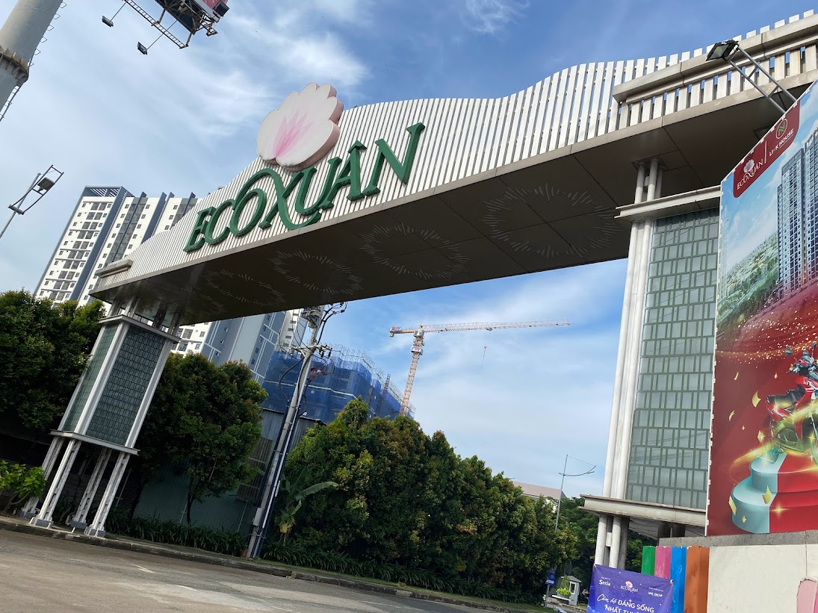
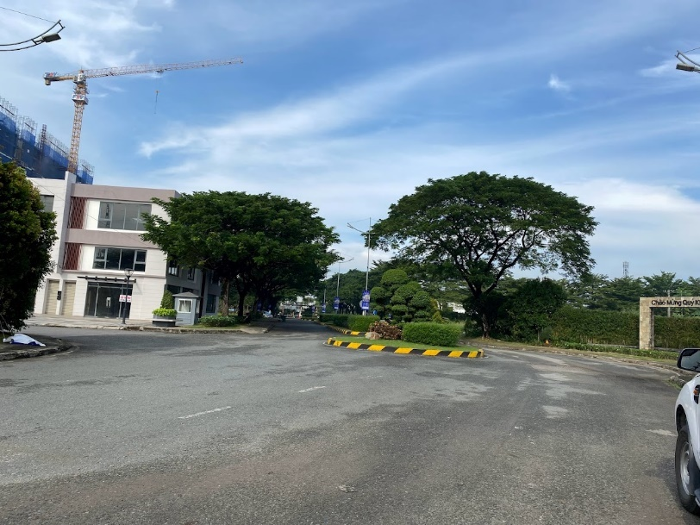 |  | 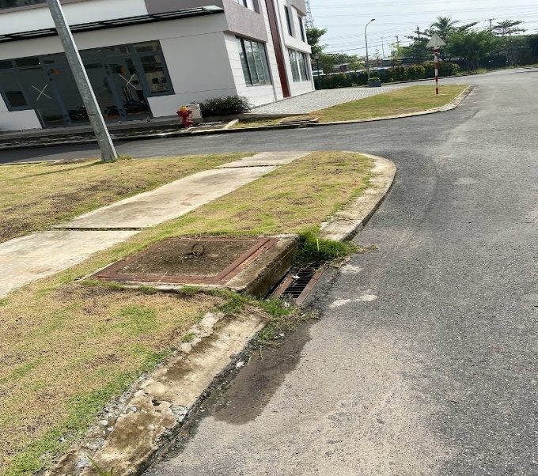
a. Hiện trạng hạ tầng của cơ sở
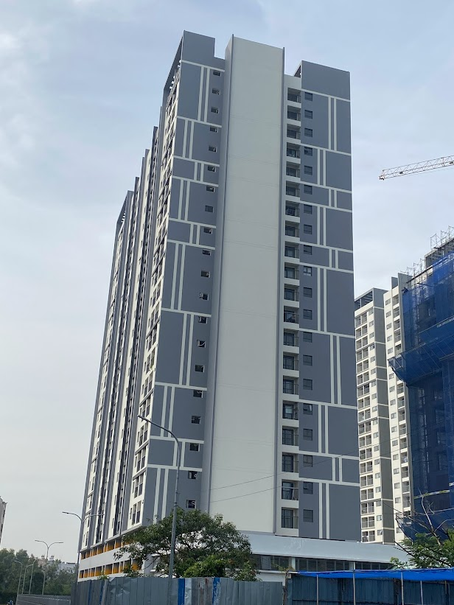 |  | 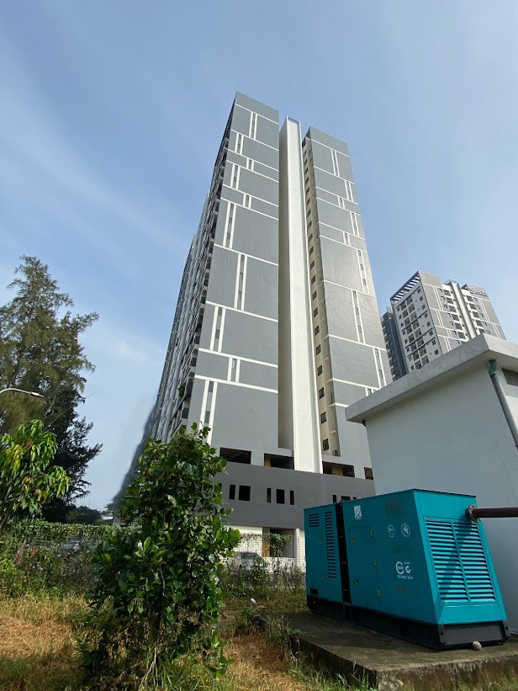
b. Chung cư
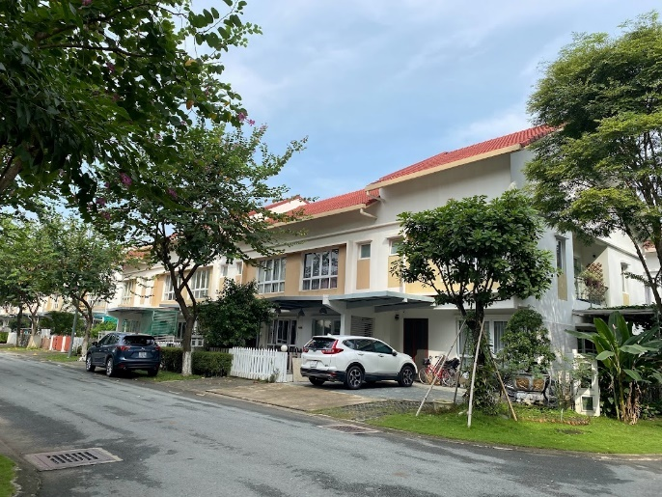 | 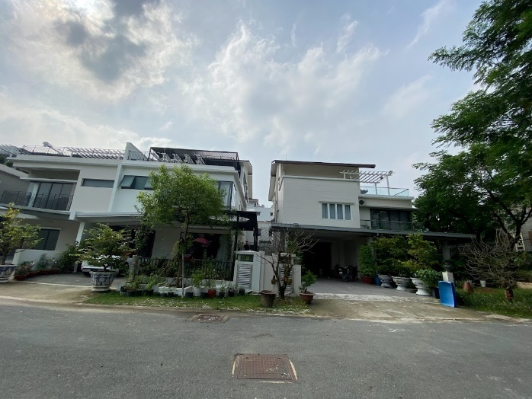
c.Nhà ở liên kế | d.Nhà biệt thự
Hình 1. 3. Hình ảnh hiện trạng hoạt động của cơ sở

- Quyết định phê duyệt kết quả thẩm định báo cáo đánh giá tác động môi trường; các giấy phép môi trường thành phần:
- Giấy chứng nhận đăng ký doanh nghiệp Công ty trách nhiệm hữu hạn một thành viên mã số 3701688608 do Sở Kế hoạch và Đầu tư tỉnh Bình Dương cấp chứng nhận lần đầu ngày 10/03/2010, chứng nhận thay đổi lần thứ 7 ngày 30/03/2020.
- Giấy chứng nhận đầu tư mã số dự án 9906526200 lần đầu ngày 10/03/2010, thay đổi lần thứ 6 ngày 29/07/2019 do Sở Kế hoạch và Đầu tư tỉnh Bình Dương cấp.
- Quyết định số 6279/QĐ-UBND ngày 16/08/2011 của UBND Thị xã Thuận An về việc phê duyệt quy hoạch chi tiết tỷ lệ 1/500 Dự án EcoXuân Lái Thiêu.
- Quyết định số 250/QĐ-UBND ngày 02/02/2012 của UBND tỉnh Bình Dương về phê duyệt Báo cáo đánh giá tác động môi trường Dự án EcoXuân Lái Thiêu (khu đô thị phức hợp, diện tích 10,97ha) tại phường Lái Thiêu, thị xã Thuận An, tỉnh Bình Dương của công ty TNHH Một thành viên Setia Lái Thiêu.
- Quyết định số 11/QĐ-UBND ngày 03/01/2019 của UBND Thị xã Thuận An về việc điều chỉnh quy hoạch chi tiết tỷ lệ 1/500 Dự án EcoXuân Lái Thiêu.
- Văn bản số 1078/UBND- KTN ngày 15/03/2019 của UBND tỉnh Bình Dương về việc điều chỉnh quy mô và tiến độ thực hiện dự án của Công ty TNHH Một thành viên Setia Lái Thiêu.
- Quyết định số 4987/QĐ-UBND ngày 19/08/2019 của UBND về việc phê duyệt điều chỉnh cục bộ quy hoạch chi tiết tỷ lệ 1/500 Dự án EcoXuân Lái Thiêu.
- Giấy phép xả thải vào nguồn nước số 110/GP- UBND ngày 02/12/2019 do Ủy ban Nhân dân tỉnh Bình Dương cấp.
  - Quy mô của cơ sở (phân loại theo tiêu chí quy định của pháp luật về đầu tư công):
Cơ sở thuộc nhóm cơ sở xây dựng dân dụng có vốn đầu tư là 1.717.077.000.000 đồng nên thuộc Nhóm A theo Khoản 5 Điều 8 Luật đầu tư công số 39/2019/QH14
  - 1.3. Quy mô, loại hình hoạt động của cơ sở
    - 1.3.1. Quy mô diện tích, dân số:
- Quy mô diện tích: 109.685 m².
- Quy mô căn hộ: 1.842 căn
- Quy mô dân số: khoảng 7.368 người.
- Quy mô trạm xử lý nước thải: trạm xử lý nước thải sinh hoạt với công suất 2.100 m³/ngày.đêm.
    - 1.3.2. Quy hoạch sử dụng đất
Căn cứ theo Quyết định phê duyệt Báo cáo đánh giá tác động số 250/QĐ-UBND ngày 02/02/2012. Và thay đổi điều chỉnh QĐ 1/500 tại QĐ số 11/QĐ-UBND ngày 03/01/2019vvà QĐ số 4987/QĐ-UBND ngày 19/08/2019, cơ cấu sử dụng đất của cơ sở như sau:
Bảng 1. 1. Bảng thống kê cơ cấu sử dụng đất
Stt | Chức năng | Theo Báo cáo ĐTM đã phê duyệt |  | Thay đổi, điều chỉnh |  | Ghi chú
Stt | Chức năng | Diện tích  (m²) | Tỷ lệ  (%) | Diện tích  (m²) | Tỷ lệ  (%) | Ghi chú
1 | Đất xây dựng nhà ở | 48.369 | 44,10 | 48.069 | 43,82 | Giảm 300 m²
1.1 | Đất ở | 31.680 | 28,88 | 31.680 | 28,88 | Không đổi
1.2 | Đất kết hợp thương mại, dịch vụ | 16.689 | 15,22 | 16.389 | 14,94 | Giảm 300 m²
2 | Đất dịch vụ | 15.976 | 14,57 | 15.976 | 14,57 | Không đổi
2.1 | Câu lạc bộ, trung tâm văn hóa | 12.781 | 11,65 | 12.781 | 11,65 | Không đổi
2.2 | Cây xanh, thảm cỏ xung quanh | 3.195 | 2,91 | 3195 | 2,91 | Không đổi
3 | Đất công viên cây xanh | 17.044 | 15,54 | 17.061 | 15,55 | Giảm 17 m²
4 | Giao thông, sân bãi | 25.771 | 23,50 | 26.054 | 23,76 | Giảm 283m²
4.1 | Đường giao thông, bãi đậu xe | 22.996 | 20,97 | 23.279 | 21,22 | Giảm 283 m²
4.2 | Cây xanh dọc 2 bên đường | 2.775 | 2,53 | 2.775 | 2,53 | Không đổi
5 | Hạ tầng kỹ thuật | 2.525 | 2,30 | 2525 | 2,30 | Không đổi
5.1 | Nhà điều hành | 100 | 0,09 | 100 | 0,09 | Không đổi
5.2 | Cây xanh | 2.425 | 2,21 | 2.425 | 2,21 | Không đổi
Tổng cộng |  | 109.685 | 100,00 | 109.685 | 100,00
Nội dung thiết kế phân khu chức năng của khu đất trong Dự án EcoXuân Lái Thiêu được quy hoạch chia thành các khu chức năng chính như sau:
- Đất xây dựng đơn vị ở: có tổng diện tích 48.169 m², chiếm tỷ lệ 44,10% tổng diện tích khu đất (được xây dựng hình thức là nhà biệt thự, liên kế, nhà phố thương mại, chung cư, chung cư cao cấp). Trong đó:
- Đất ở: có diện tích 31.480 m², chiếm tỷ lệ 28,88%.
- Đất kết hợp thương mại, dịch vụ: có diện tích 16.689 m², chiếm tỷ lệ 15,22%.
- Đất dịch vụ: có diện tích 15.976 m², chiếm tỷ lệ: 14,56%, bao gồm câu lạc bộ, trung tâm văn hóa. trong đó:
- Đất xây dựng Câu lạc bộ, trung tâm văn hóa: có diện tích 12.781m², chiếm tỷ lệ 11,65%.
- Cây xanh, thảm cỏ xung quanh chiếm diện tích 3195 m², chiếm tỷ lệ 2,91%.
- Đất công viên, cây xanh: có diện tích 17.044 m², chiếm tỷ lệ 15,54% tổng diện tích khu đất. Cây xanh bao gồm cây xanh tập trung cho công viên và cây xanh phân tán dọc theo các tuyến đường giao thông trong khu ở tạo cảnh quan và cải thiện môi trường khu nhà ở.
- Đất giao thông, sân bãi: có diện 25.771 m², chiếm tỷ lệ 23,50% tổng diện tích khu đất, bao gốm các tuyến đường giao thông nội bộ và tuyến giao thông kết nối đối ngoại. Trong đó:
- Đường giao thông, bãi đậu xe: có diện tích 22.996 m², chiếm tỷ lệ 20,97%.
- Cây xanh dọc 2 bên đường: có diện tích 2.775 m². chiếm tỷ lệ 2,53%.
- Hạ tầng kỹ thuật: có diện 2.525 m², chiếm tỷ lệ 2,3% tổng diện tích khu đất, trong đó:
- Nhà điều hành: có diện tích 100 m². chiếm tỷ lệ 0,09%.
- Cây xanh: có diện tích 2.425 m², chiếm tỷ lệ 2,21%.

Các hạng mục công trình chính
Bảng 1. 2. Các hạng mục công trình chính
Stt | Chức năng | Theo Báo cáo ĐTM đã phê duyệt |  |  |  |  | Thay đổi, điều chỉnh | Ghi chú
Stt | Chức năng | Ký hiệu | Diện tích (m²) | Tầng cao (tầng) | Mật độ xây dựng (%) | Hệ số SDĐ | Thay đổi, điều chỉnh | Ghi chú
1 | Câu lạc bộ | DV1A | 6.099 | 2-5 | 70 | 1,4-3,5 | Không có thay đổi so với QĐ ĐTM đã được phê duyệt | Chủ đầu tư đã hoàn thành và đưa vào sử dụng
2 | Trung tâm văn hóa | DV1B | 3.254 | 2-5 | 70 | 1,4-3,5 | Không có thay đổi so với QĐ ĐTM đã được phê duyệt | Chưa xây dựng
3 | Căn hộ cho thuê | DV2 | 6.614 | 16 | 40 | 6,4 | Không có thay đổi so với QĐ ĐTM đã được phê duyệt | Chưa xây dựng
4 | Chung cư | 0-TMDV | 12.352 | 24 | 40 | 9,6 | Không có thay đổi so với QĐ ĐTM đã được phê duyệt | - Chủ đầu tư đã xây dựng hoàn thiện, bàn giao và đưa vào sử dụng Block A và Block B.  - Block C đã xây dựng xong, chuẩn bị đi vào hoạt động.
5 | Chung cư cao cấp | DO1 | 9.112 | 24 | 40 | 9,6 | Không có thay đổi so với QĐ ĐTM đã được phê duyệt | Chưa xây dựng
6 | Biệt thự | DO2 | 1.895 | 2-3 | 70 | 1,3-2,1 | Không có thay đổi so với QĐ ĐTM đã được phê duyệt | Chủ đầu tư đã xây dựng hoàn thiện, bàn giao 100% và đưa vào sử dụng
7 | Biệt thự | DO3 | 4.299 | 2-3 | 70 | 1,3-2,1 | - Thay đổi diện tích: 4.339 m², (Theo QĐ số 4987/QĐ-UBND)  - Các nội dung khác không có thay đổi so với QĐ ĐTM đã được phê duyệt | Chủ đầu tư đã xây dựng hoàn thiện, bàn giao 100% và đưa vào sử dụng
8 | Biệt thự | DO4 | 1.912 | 2-3 | 70 | 1,6-2,4 | Không có thay đổi | Chủ đầu tư đã xây dựng hoàn thiện, bàn giao 100% và đưa vào sử dụng
 | Nhà liên kế |  | 1.912 | 2-3 | 80 | 1,6-2,4 |  | Chủ đầu tư đã xây dựng hoàn thiện, bàn giao 100% và đưa vào sử dụng
9 | Nhà liên kế | DO5 | 3.824 | 2-3 | 80 | 1,6-2,4 |  | Chủ đầu tư đã xây dựng hoàn thiện, bàn giao 100% và đưa vào sử dụng
10 | Nhà liên kế | DO6 | 3.924 | 2-3 | 80 | 1,6-2,4
11 | Nhà liên kế | DO7 | 4.024 | 2-3 | 80 | 1,6-2,4
12 | Nhà liên kế | DO8 | 1.220 | 2-3 | 80 | 1,6-2,4
13 | Nhà phố thương mại | DO9 | 4.005 | 3-4 | 80 | 2,4-3,2 | - Thay đổi diện tích: 4.000 m², (Theo QĐ số 11/QĐ-UBND)  - Các nội dung khác không có thay đổi so với QĐ ĐTM đã được phê duyệt | Chủ đầu tư đã xây dựng hoàn thiện, bàn giao 100% và đưa vào sử dụng
14 | Kỹ thuật đầu nối | KT1 | 2.507 | - | - | - |  | Chủ đầu tư đã xây dựng trạm xử lý nước thải với công suất 2.100 m³/ngày.đêm

Bảng 1. 3. Thống kê số căn hộ và dự báo quy mô số dân
Stt | Loại hình đất ở | Tên lô đất | Theo Báo cáo ĐTM đã phê duyệt |  |  |  | Thay đổi, điều chỉnh |  |  |  |  | Ghi chú
Stt | Loại hình đất ở | Tên lô đất | Số hộ |  | Số người/  căn hộ | Dân số | Số hộ | Số người/  căn hộ |  | Dân số
1 | Biệt thự | DO2.DO3,D04 | 36 |  | 4 | 144 | 36 | 4 |  | 144 |  | Không thay đổi theo QĐ ĐTM đã phê duyệt
2 | Nhà liên kế | DO4, DO5,DO6,DO7,DO8 | 120 |  | 4 | 480 | 120 | 4 |  | 480
3 | Nhà phố thương mại | DO9 | 26 |  | 4 | 104 | 26 | 4 |  | 104
4 | Chung cư | 0-TMDV | 750 |  | 4 | 3.000 | 870 | 4 |  | 3480 |  | Thay đổi từ 750 căn lên 870 căn, tương đương tăng120 căn hộ, (theo VB 1078/QĐ-UBND-KTN)
5 | Chung cư cao cấp | DO1 | 528 |  | 4 | 2.112 | 528 | 4 |  | 2.112 |  | Không thay đổi theo QĐ ĐTM đã phê duyệt
6 | Căn hộ cho thuê | DV2 | 262 |  | 4 | 1.048 | 262 | 4 |  | 1.048
TỔNG |  |  | 1.722 |  |  | 6.888 | 1.842 |  | 7.368

Bố trí các hạng mục chính:
- Đất xây dựng Câu lạc bộ: có diện tích 6.099 m², được bố trí ở lô đất DV1A.
- Đất Trung tâm văn hóa: có diện tích 3.254 m², được bố trí ở lô đất DV1B
- Đất Căn hộ cho thuê: có diện tích 6.614 m², 262 căn và được bố trí ở lô đất DV2.
- Đất xây dựng Chung cư (diện tích chiếm đất của các công trình nhà ở chung cư gồm Block A, Block B, Block C): có tổng diện tích 12.345 m², tổng cộng 870 căn (trong đó: Block A là 325 căn, Block B là 220 căn và Block C là 325 căn) và được bố trí tại lô đất 0-TMDV.
- Đất xây dựng Chung cư cao tầng: có diện tích 9.112m², 528 căn và được bố trí tại lô đất DO1.
- Đất xây dựng Biệt thự ( diện tích chiếm đất của các biệt thự): có tổng diện tích 8.106 m², có tổng 36 căn và được bố trí trong các lô đất DO2, DO3 và DO4.
- DO2 có diện tích 1.895 m² và 7 căn.
- DO3 có diện tích 4.299 m² và 19 căn.
- DO4 có diện tích 1.912 m² và 10 căn.
- Đất xây dựng Nhà liên kế (diện tích chiếm đất của các nhà liên kế): có tổng diện tích 14.904 m², tổng 120 căn và được bố trí trong các lô đất DO4, DO5, DO6, DO7 và DO8. Trong đó:
- DO4 có diện tích 1.912 m² và 14 căn.
- DO5 có diện tích 3.824 m² và 28 căn.
- DO6 có diện tích 3.924 m² và 32 căn.
- DO7 có diện tích 4.024 m² và 36 căn.
- DO8 có diện tích 1.220 m² và 10 căn.
- Đất xây dựng Nhà phố thương mại: có diện tích 4.005 m², 26 căn được bố trí tại lô đất DO9.
- Đất xây dựng Kỹ thuật đấu mối: có diện tích 2.507 m², được bố trí tại lô đất TK1
Các hạng mục công trình phụ trợ
- Hệ thống giao thông
- Giao thông đối ngoại:
Phía Đông của dự án tiếp giáp với đường QL13 có lộ giới mở rộng 64m. Đây là tuyến đường chính kết nối dự án với các khu vực lân cận.
- Giao thông đối nội:
- Đường giao thông bao gồm nhiều loại đường giao thông vối chức năng sử dụng, tính chất và quy mô khác nhau:
- Hệ thống giao thông được quy hoạch trên nền sau khi san lấp xong gồm các trục đường N1, N2, N3, N4, N5, N6, N7, N8, N9, D1, D2, D3.
- Đường giao thông được thiết kế theo tiêu chuẩn đường phố nội bộ cấp khu vực trong khu ở, đường cấp 4, tốc độ thiết kế 30Km/h, tải trọng thiết kế trục xe 10 tấn. Kết cấu mặt đường bê tông nhựa nóng. Vĩa hè bằng gạch bê tông tự chèn (gạch Block).
- Kết cấu vỉa hè dự kiến như sau:
- Chiều cao bó vỉa 20 cm, gạch tự chèn dày 6m, cát đệm dày 3-5cm, bê tông đá 1x2 M200, đất nền lu lèn chặc, k ≥190.
- Bán kính các góc vạt giao lộ Rmin = 8-15m.

Bảng 1. 4. Thống kê đường giao thông
Stt | Tên đường | Mặt cắt | Theo Báo cáo ĐTM đã phê duyệt |  |  |  |  |  |  |  | Thay đổi, điều chỉnh
Stt | Tên đường | Mặt cắt | Chiều dài (m) | Lòng đường (m) | Vỉa hè |  |  | Diện tích (m²)
 |  |  |  |  | Rộng  (m) | Dài (m) | Dãi phân cách (m) | Lòng đường | Vỉa hè | Dãi phân cách (m)
1 | Đường N3 | 1-1 | 92,0 | 6,0 | 1-3x2 | 184,1 |  | 552,0 | 359,3 |  | Không thay đổi so với QĐ ĐTM đã phê duyệt
2 | Đường N4 | 1-1 | 100,0 | 6,0 | 1-3x2 | 183,4 |  | 600,0 | 383,8 |  | Không thay đổi so với QĐ ĐTM đã phê duyệt
3 | Đường N5 | 1-1 | 103,0 | 6,0 | 1-3x2 | 186,0 |  | 618,0 | 341,6 |  | Không thay đổi so với QĐ ĐTM đã phê duyệt
4 | Đường N6 | 1-1 | 103,0 | 6,.0 | 1-3x2 | 186,0 |  | 618,0 | 341,6 |  | Không thay đổi so với QĐ ĐTM đã phê duyệt
5 | Đường N7 | 1-1 | 108,0 | 6,0 | 1-3x2 | 196,0 |  | 648,0 | 389,2 |  | Không thay đổi so với QĐ ĐTM đã phê duyệt
6 | Đường N8 | 1-1 | 100,5 | 6,0 | 1-3x2 | 194,53 |  | 603,0 | 348,33 |  | Không thay đổi so với QĐ ĐTM đã phê duyệt
7 | Đường D3 | 2-2 | 273,56 | 11-17 | 3x2 | 508,12 |  | 1641,36 | 1.524,36 |  | Không thay đổi so với QĐ ĐTM đã phê duyệt
8 | Đường N2 | 3-3;4-4 | 239,4 | 12-16 | 5x2 | 410,73 | 4,0-5,0 | 3.667,0 | 2.053,65 | 700,29 | - Điều chỉnh vỉa hè 5m thành 4,5m (Theo QĐ số 11/QĐ-UBND)  - Các nội dung khác không có thay đổi so với QĐ ĐTM đã được phê duyệt
9 | Đường N1 | 5-5 | 142,1 | 4,5 | 4x2 | 247,47 |  | 1.819,14 | 781,41
10 | Đường D2 | 6-6 | 181,3 | 8,0-11 | 3x2 | 345,0 |  | 819,0 | 1.035,0 |  | - Điều chỉnh thành đường nội bộ rộng 7,5m, khoảng lùi xây dựng lề phải 1m (Theo QĐ số 11/QĐ-UBND)  - Các nội dung khác không có thay đổi so với QĐ ĐTM đã được phê duyệt
11 | Đường D1 | 7-7 | 188,9 | 8,0 | 2-5x2 | 362,0 |  | 1.962,0 | 1.251,0 |  | - Điều chỉnh lộ giới từ 18m lên 21m (5÷8m-8÷11m-5m) (Theo QĐ số 11/QĐ-UBND)  - Các nội dung khác không có thay đổi so với QĐ ĐTM đã được phê duyệt
12 | Đường N9 | 8-8 | 245,2 |  | 4x2 | 471,9 |  | 1.115,6 | 1.887,6 |  | - Điều chỉnh vỉa hè từ 4m thành 3m (Theo QĐ số 11/QĐ-UBND)  - Các nội dung khác không có thay đổi so với QĐ ĐTM đã được phê duyệt
Tổng cộng |  | 1876,96 |  |  | 3475,2 |  |  | 14663,1 | 10.696,8 | 700,29

- Hệ thống cấp điện:
- Nguồn điện: Sử dụng nguồn điện từ tuyến lưới điện hiện hữu dọc theo trục đường quốc lộ 13 của Công ty Điện lực Bình Dương (theo văn bản số 107/PCBD-KHKT ngày 16/01/2012 về việc cấp điện cho dự án EcoXuân Lái Thiêu của Công ty Điện lực Bình Dương)
- Giải pháp thiết kế:
- Xây dựng 1 tuyến lưới 22KV ngầm theo trục đường D2, D3, D5, N7 trong Khu trung tâm Dịch Vụ Văn Hoá - Thể Dục Thể Thao Tổng Hợp Thuận An dùng cáp đồng 3x150mm² bọc cách điện /XLPE/PVC đi ngầm trong ống PVC Þ140.
- Thiết bị đóng cắt và bảo vệ trung thế. Lắp FCO – 24KV – 200A, chì trung thế tại trụ rẽ nhánh bảo vệ đường dây mới.
- Dự trù xây dựng thêm 13 Trạm biến thế 15 ÷ 22/04 KV với công suất từ 160KVA đến 800KVA phục vụ cho Khu trung tâm dịch vụ văn hoá - thể dục thể thao tổng hợp và chiếu sáng đường bộ trong khu dân cư.
- Thiết bị bảo vệ phía trên máy biến thế dùng DS 24KV – 630A + chì 40A
- Bảo vệ phía hạ thế sử dụng MCCB – 3P – 3x320A.
- Sử dụng Cu/XLPE/PVC/DSTA/PVC 0.6/1(1.2)KV có tiết diện tương ứng với mỗi loại phụ tải luồn trong ống PVC dọc theo các trục đường đã quy hoạch sẵn để cấp điện cho khu.
- Mạng cấp điện chiếu sáng trong khu dân cư dùng Cu/XLPE/PVC/DSTA/PVC 0.6/1(1.2)KV 4x11 mm2 luồn trong ống PVCÞ60. Đèn và cần đèn được gắn trên trụ đèn sắt tráng kẽm 8m.
- Hệ thống chiếu sáng:
- Tuyến dây chiếu sáng đường nội bộ cung cấp cho toàn khu dùng cáp DUPLEX 2x25mm² được luồn trong ống PVC D60 chôn ngầm dưới đất đi dọc theo hai bên vỉa hè. Dùng trụ đèn chiếu sáng thép tròn mạ kẽm, độ vươn xa cần đèn 1,5m.
- Điều khiển: Dùng tủ điều khiển tự động hai chế độ (tủ điều khiển sử dụng bộ vi xử lý LOGO 230RC của tập đoàn SIEMENS), nửa đêm về sáng cắt ½ số bóng xen kẽ để tiết kiệm điện năng và vẫn đảm bảo chiếu sáng về đêm khuya với lưu lượng lưu thông thấp hơn. Chế độ đóng cắt được lập trình mềm theo mùa cho phù hợp.
- Sử dụng đèn SODIUM 250W, 220V - ONYXS Vietnam Schréder - IP66.
- Hệ thống thông tin liên lạc:
- Tổng số thuê bao dự kiến là: 3854.4 thuê bao.
- Lắp đặt các tủ cáp có dung lượng từ 200 – 600 số đặt tại các vị trí định sẵn trong bản vẽ. Từ đây cáp của mạng thông tin trong khu dự án sẽ được đấu nối với các hộp cáp của các khu vực, tùy theo nhu cầu sử dụng mà dùng các loại cáp có dung lượng khác nhau (tương ứng với dung lượng của các hộp cáp).
- Hệ thống cây xanh
- Khu nhà ở sẽ được phủ xanh bằng các biện pháp trồng cây xanh dọc 2 bên đường và quanh công trình, diện tích cây xanh, cảnh quan, không gian mở chiếm khoảng 20% diện tích đất công trình.
- Hệ thống cây xanh được chọn bao gồm các loại cây phù hợp với điều kiện khí hậu và thổ nhưỡng của vùng góp phần tạo cảnh quan cho khu vực thiết kế.
- Hệ thống cấp nước
- Nguồn nước cấp: Sử dụng nguồn nước máy lấy từ Công ty TNHH Một thành viên Cấp thoát nước - Môi trường Bình Dương.Đấu nối với tuyến ống D200 chạy dọc theo Quốc lộ 13 ( Theo văn bản số 338/CTM.MT-TDM ngày 06/04/2011 của Công ty TNHH Một thành viên Cấp thoát nước - Môi trường Bình Dương về việc phúc đáp công văn số EcoXuan/GD-1006/TAWEC/11/001 ngày 17/03/2011 của Công ty TNHH MTV Setia Lái Thiêu về việc xin đấu nối đường ống D200 của dự án EcoXuan vào đường ống nước D200 dọc Quốc lộ 13).
- Nhu cầu cấp nước: Tổng lượng nước cấp lớn nhất cần cho Dự án là 1.941,71 m³/ngày đêm (trình bày bên dưới tại Bảng 1.8. Thống kê nhu cầu sử dụng nước của Dự án).
- Giải pháp thiết kế:
- Mạng lưới cấp nước cho khu vực dự án được thiết kế theo mạng vòng khép kín để cung cấp cho từng khu vực.
- Tuyến ống được bố trí trước các lô đất xây dựng dân cư để thuận tiện cho việc cung cấp nước vào hộ tiêu thụ.
- Tại các nhánh, lắp đặt các van để thuận tiện cho việc sửa chữa, bảo trì hệ thống. Ở đầu các điểm dùng nước, lắp đặt các hố van chờ đấu nối sau này.
- Cuối hệ thống, bố trí van xả cặn, xúc rửa hệ thống.
1.2.4. Các hạng mục, công trình xử lý chất thải và bảo vệ môi trường
- Hệ thống thoát nước mưa:
- Nước mưa sẽ được dẫn từ các mái nhà, các khu vực không có mái che và các khu vực được che một phần, sau đó được thoát vào cống nước thải của khu vực thông qua hệ thống nước mưa của các khu nhà ở dựa theo trọng lực.
- Các mương, rãnh thoát nước kín xây dựng xung quanh các khu nhà, tập trung nước mưa từ trên mái đổ xuống và dẫn đến hệ thống cống ngầm D600 thoát nước mưa đặt dọc theo các con đường nội bộ.
- Nước mưa trên các khu vực sân bãi và đường nội bộ sẽ chảy vào các cống thu nước mưa.
- Xây dựng dọc theo lề đường, từ đó dẫn đến cống thoát nước chung D1800 của Khu Trung tâm dịch vụ văn hóa thể dục thể thao tổng hợp khu A.
- Tất cả các nắp đậy cống trên đường lái xe vào nhà sẽ được xây dựng theo tiêu chuẩn hạng nặng, có khả năng chịu tác động tải từ xe cộ chạy bên trên. Để ngăn ngừa mùi lan tỏa và bảo đảm vấn đề vệ sinh, tất cả các miệng cống đặt trong tòa nhà cần được đậy bằng nắp cống loại gắn kép.
- Hệ thống thoát nước thải:
- Nguồn tiếp nhận:
Nước thải sau khi xử lý sẽ đạt QCVN 14 : 2008/BTNMT, Quy chuẩn kỹ thuật quốc gia về nước thải sinh hoạt, cột A, hệ số k = 1 và đấu nối vào hệ thống thoát nước mưa chung của khu vực, sau đó thoát ra kênh tiêu Bình Hòa, chảy ra rạch Vĩnh Bình đổ ra sông Sài Gòn.
- Lưu lượng nước thải phát sinh của Dự án:
Lưu lượng nước thải được tính toán dựa vào lưu lượng nước cấp cho các nhu cầu sử dụng nước của Dự án. Lưu lượng nước thải chảy vào hệ thống thoát nước lấy bằng 100% lưu lượng nước cấp cho các nhu cầu sinh hoạt.
Tổng lượng nước thải phát sinh dự án hiện nay khoảng 864,5 m³/ngày đêm (với k=1,2) (theo nhật ký vận hành trình bày bên dưới tại Bảng 1.7).
Tổng lượng nước thải phát sinh toàn dự án lớn nhất khoảng 1.506,63 m³/ngày đêm (với k=1,2) (trình bày bên dưới tại Bảng 1.6).
- Giải pháp thiết kế:
- Tất cả nước thải trong các hộ gia đình được khi thải vào hế thống thoát nước của khu vực phải được xử lý sơ bộ bằng bể tự hoại xây dựng 3 ngăn theo đúng quy định.
- Sau đó đưa nước thải về trạm xử lý nước thải tập trung của khu vực và được xử lý đảm bảo đạt quy chuẩn QCVN 14:2008/BTNMT, cột A, trước khi thải ra cống thoát nước chung của khu vực, thoát ra kênh tiêu Bình Hòa, chảy ra rạch Vĩnh Bình và đổ ra sông Sài Gòn.
- Công trình xử lý nước thải:
Hiện nay công ty đã xây dựng 01 trạm xử lý nước thải tập trung có công suất 2.100 m³/ ngày đêm.
Lưu lượng nước thải hiện tại dẫn về trạm cao nhất khoảng 864,5 m³/ ngày đêm và đã được UBND tỉnh Bình Dương cấp Giấy phéo xả thải vào nguồn nước tại văn bản số 110/GP-UBND ngày 02/12/2019.
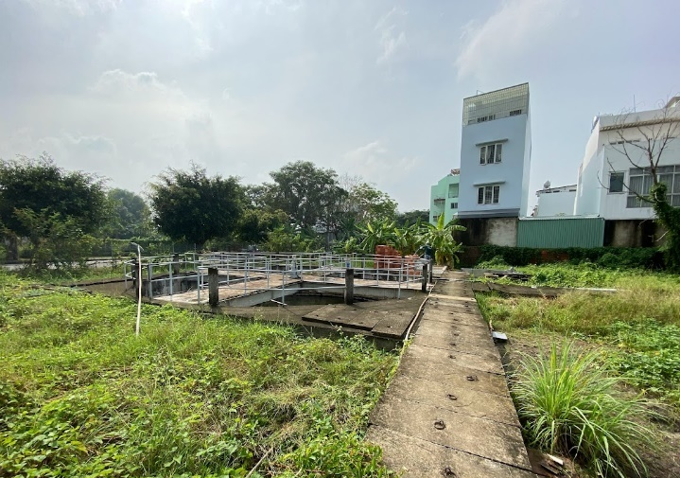 | 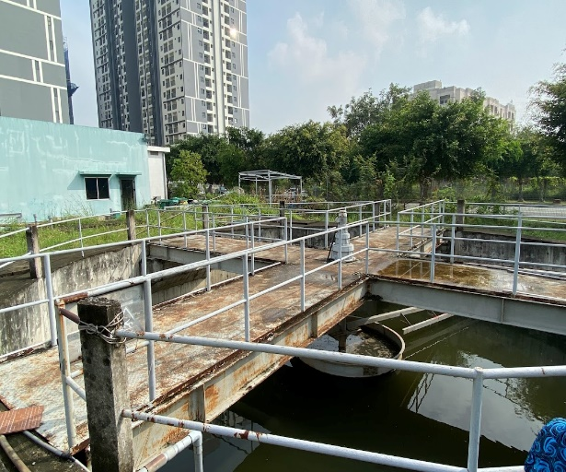
Hình 1. 4. Hình ảnh trạm xử lý nước thải công suất 2.100 m³/ngày.đêm
- Công trình xử lý khí thải: không có
- Công trình lưu giữ CTR, CTNH
- Rác thải được phân loại và thu gom ngay tại các hộ gia đình và công trình thương mại dịch vụ.
- Đối với các nhà liên kế, biệt thự, nhà phố thương mại: Rác thải sẽ tập trung trước nhà, đơn vị thu gom rác sẽ lấy rác ở từng nhà.
- Đối với chung cư, chung cư cao cấp, căn hộ cho thuê: Các hộ gia đình tự thu gom, phân loại tại phòng chứa rác từng tầng và được nhân viên vệ sinh vận chuyển xuống khu vực tập kết gần trạm XLNT để đơn vị thu gom tới thu gom và vận chuyển đi xử lý.
- Các khu công cộng, công viên được Công ty bố trí các thùng rác ở những góc đường nội bộ và dọc theo các hành lang.
- Các CTNH phát sinh từ các hộ gia đình sẽ do các hộ gia đình tự thu gom, phân loại và cho vào thùng rác chứa CTNH của hộ mình. Định kỳ Ban quản lý dự án sẽ tổ chức thu gom CTNH tại từng hộ dân và giao cho đơn vị có chức năng đến thu gom và đưa đi xử lý.
- Các CTNH phát sinh từ khu dịch vụ sẽ tự các khu vực thu gom, phân loại, lưu trưc trong các thùng rác chứa CTNH. Định kỳ Ban quản lý dự án sẽ tổ chức thu gom CTNH và giao cho đơn vị có chức năng đến thu gom và đưa đi xử lý.

  - 1.4. Nguyên liệu, nhiên liệu, vật liệu, phế liệu, điện năng, hóa chất sử dụng, nguồn cung cấp điện, nước của cơ sở
    - 1.4.1. Nhu cầu nhiên liệu, hóa chất
Bảng 1. 5. Nhu cầu nhiên liệu, hóa chất sử dụng cho trạm XLNT hiện tại
Stt | Hóa chất | Khối lượng (kg/năm)
1 | Javen | 14.400
2 | Soda | 9.000
3 | Mật mía | 14.400
    - 1.4.2. Nhu cầu sử dụng điện của cơ sở
- Nguồn cung cấp: từ tuyến lưới điện hiện hữu dọc theo trục đường quốc lộ 13 của Công ty Điện lực Bình Dương (theo văn bản số 107/PCBD-KHKT ngày 16/01/2012 về việc cấp điện cho dự án EcoXuân Lái Thiêu của Công ty Điện lực Bình Dương).
- Mục đích sử dụng: Sinh hoạt cho người dân, trạm xử lý nước thải và xây dựng hạng mục công trình.
- Tổng công suất cấp điện của toàn cơ sở là: 6.899,86 KVA.
Dự án đã lắp đặt 02 máy phát điện sử dụng cho Chung cư Block A, B và C.
- Block A với công suất 1500kVA đặt tại tầng trệt, bố trí trong phòng cách âm.
- Block B công suất 1500kVA đặt bên ngoài cách Block B. Bố trí cách Block nhà 12m được bố trí Vỏ máy phát điện có vật liệu cách âm có độ bền cao, được sơn tĩnh điện, đảm bảo chịu đựng được mưa nắng, trang bị các cửa lấy gió tươi vào máy và các cửa thoát khí nóng ra ngoài hợp lý. Đảm bảo máy không bị nóng khi hoạt động dài hạn, Hệ thống ống pô giảm thanh được đặt bên trong vỏ cách âm.
- Block C công suất 1500kVA đặt tại tầng trệt, bố trí trong phòng cách âm.
    - 1.4.3. Nhu cầu sử dụng nước và xả nước thải của cơ sở
Nhu cầu cấp nước và xả nước thải của cơ sở như sau:
- Nguồn cung cấp: Nguồn nước sử dụng cho hoạt động của Dự án được lấy từ công ty TNHH 1 thành viên Cấp thoát nước-Môi trường Bình Dương.
- Để đảm bảo cho các công trình bảo vệ môi trường của dự án, nhu cầu sử dụng nước của dự án cũng như lượng nước thải được tính toán với quy mô dân số thay đổi tại khu nhà ở và khu dịch vụ được tính toán như sau.

Bảng 1.6. Thống kê nhu cầu sử dụng nước và xả nước thải của Dự án
TT | Hạng mục | Theo Báo cáo ĐTM đã phê duyệt | Theo điều chỉnh, thay đổi
TT | Hạng mục | Theo Báo cáo ĐTM đã phê duyệt | Quy mô | Tiêu chuẩn |  | Lưu lượng nước cấp  (m³/ngày) | Lưu lượng nước thải  (m³/ngày)
1 | Căn hộ | 1.722 m³/ngày | 7.368 người | 200 lít/người |  | 1.473,6 | 1.473,6
2 | Khách vãng lai, công trình công cộng, dịch vụ | 258,3 m³/ngày | 734 người  (10% dân số) | 45 lít/người |  | 33,03 | 33,03
Tổng nước cấp sinh hoạt |  | 1.980,3 m³/ngày | (1)+(2) |  |  | 1.506,63 | -
3 | Tưới cây | 172,2 m³/ngày | 25.456 |  | 3 lít/m² | 76,37 | -
4 | Rửa đường |  | 23.279 |  | 1,5 lít/m² | 34,92 | -
5 | Nước rò rỉ, dự phòng | - | 10% x (1+2+3+4) |  |  | 161,79 | -
6 | Nước PCCC | - | 1 đám cháy/3h | 15 l/s |  | 162 | -
Tổng lưu lượng nước cấp (Chưa tính nước PCCC) |  | 2.152,5 m³/ngày | (1)+(2)+(3)+(4) +(5) |  |  | 1.779,71 | -
Tổng lưu lượng nước cấp (tính nước PCCC) |  | - | (1)+(2)+(3)+(4) +(6) |  |  | 1.941,71 | -
Tổng nước thải sinh hoạt |  |  |  |  |  |  | 1.506,63
Bảng 1. 7. Lưu lượng xả thải tại trạm XLNT
Stt | Tháng | Lưu lượng xả thải nhỏ nhất | Lưu lượng xả thải cao nhất | Lưu lượng xả thải trung bình
1 | Tháng 7 | 106,0 | 567,1 | 238,7
2 | Tháng 8 | 142,6 | 648,7 | 228,6
3 | Tháng 9 | 33,5 | 864,5 | 219,6
4 | Tháng 10 | 170,2 | 264,6 | 222,0

  - 1.5. Các thông tin khác liên quan đến cơ sở

CHƯƠNG II

SỰ PHÙ HỢP CỦA CƠ SỞ VỚI QUY HOẠCH, KHẢ NĂNG CHỊU TẢI CỦA MÔI TRƯỜNG

2.1. Sự phù hợp của cơ sở với quy hoạch bảo vệ môi trường quốc gia, quy hoạch tỉnh, phân vùng môi trường
EcoXuân Lái Thiêu được thực hiện tại phường Lái Thiêu, thị xã Thuận An, tỉnh Bình Dương. Khu nhà ở được Quyết định phê duyệt kết quả thẩm định báo cáo đánh giá tác động môi trường và các giấy phép môi trường thành phần:
- Giấy chứng nhận đăng ký doanh nghiệp Công ty trách nhiệm hữu hạn một thành viên mã số 3701688608 do Sở Kế hoạch và Đầu tư tỉnh Bình Dương cấp chứng nhận lần đầu ngày 10/03/2010, chứng nhận thay đổi lần thứ 7 ngày 30/03/2020.
- Giấy chứng nhận đầu tư mã số dự án 9906526200 lần đầu ngày 10/03/2010, thay đổi lần thứ 6 ngày 29/07/2019 do Sở Kế hoạch và Đầu tư tỉnh Bình Dương cấp.
- Quyết định số 6279/QĐ-UBND ngày 16/08/2011 của UBND Thị xã Thuận An về việc phê duyệt quy hoạch chi tiết tỷ lệ 1/500 Dự án EcoXuân Lái Thiêu.
- Quyết định số 250/QĐ-UBND ngày 02/02/2012 của UBND tỉnh Bình Dương về phê duyệt Báo cáo đánh giá tác động môi trường Dự án EcoXuân Lái Thiêu (khu đô thị phức hợp, diện tích 10,97ha) tại phường Lái Thiêu, thị xã Thuận An, tỉnh Bình Dương của công ty TNHH Một thành viên Setia Lái Thiêu.
- Quyết định số 11/QĐ-UBND ngày 03/01/2019 của UBND Thị xã Thuận An về việc điều chỉnh quy hoạch chi tiết tỷ lệ 1/500 Dự án EcoXuân Lái Thiêu.
- Văn bản số 1078/UBND- KTN ngày 15/03/2019 của UBND tỉnh Bình Dương về việc điều chỉnh quy mô và tiến độ thực hiện dự án của Công ty TNHH Một thành viên Setia Lái Thiêu.
- Quyết định số 4987/QĐ-UBND ngày 19/08/2019 của UBND về việc phê duyệt điều chỉnh cục bộ quy hoạch chi tiết tỷ lệ 1/500 Dự án EcoXuân Lái Thiêu.
- Giấy phép xả thải vào nguồn nước số 110/GP- UBND ngày 02/12/2019 do Ủy ban Nhân dân tỉnh Bình Dương cấp.
Như vậy, việc thực hiện của cơ sở là hoàn toàn phù hợp với các quy hoạch phát triển của thành phố Hồ Chí Minh nói chung, xã Bình Hưng nói riêng.

2.2. Sự phù hợp của cơ sở đối với khả năng chịu tải của môi trường
Loại hình hoạt động của cơ sở không thuộc nhóm ngành có nguy cơ gây ô nhiễm môi trường.
- Về môi trường không khí: hoạt động của cơ sở phát sinh khí thải không đáng kể.
- Về môi trường đất: cơ sở không xả thải chất thải rắn, chất thải nguy hại, nước thải trực tiếp ra môi trường đất, không có các hoạt động có nguy cơ gây ô nhiễm môi trường đất.
- Về môi trường nước: nước thải tại cơ sở sau khi xử lý đạt cột A của QCVN 14:2008/BTNMT, K=1,0 sẽ được xả thải ra kênh tiêu Bình Hòa, rạch Vĩnh Bình, sau đó thoát ra sông Sài Gòn.
Kênh tiêu Bình Hòa là hệ thống kênh tiêu thoát nước cho toàn khu vực Thuận An. Nước thải từ kênh sẽ tiếp tục chảy ra rạch Vĩnh Bình và đổ vào sông Sài Gòn. Các nguồn nước thải xả thải ra ạch Vĩnh Bình và sông Sài Gòn đạt cột A của QCVN tương ứng.
Như vậy, nhìn chung cơ sở đặt tại vị trí này là phù hợp với khả năng chịu tải của môi trường.

CHƯƠNG III

KẾT QUẢ HOÀN THÀNH CÁC CÔNG TRÌNH, BIỆN PHÁP BẢO VỆ MÔI TRƯỜNG CỦA CƠ SỞ

3.1. Công trình, biện pháp thoát nước mưa, thu gom và xử lý nước thải

3.1.1. Thu gom, thoát nước mưa
Hệ thống thu gom nước mưa như sau:.
Nước mưa chảy tràn bề mặt
Hố ga
Nước mưa chảy từ mái che
Đường ống cống thoát nước mưa
Máng thu
Hệ thống thoát nước chung của khu vực
Hình 3. 1. Sơ đồ thu gom, thoát nước mưa tại cơ sở
- Nước mưa sẽ được dẫn từ các mái nhà, các khu vực không có mái che và các khu vực được che một phần, sau đó được thoát vào cống nước thải của khu vực thông qua hệ thống nước mưa của các khu nhà ở dựa theo trọng lực.
- Các mương, rãnh thoát nước kín xây dựng xung quanh các khu nhà, tập trung nước mưa từ trên mái đổ xuống và dẫn đến hệ thống cống ngầm D600 thoát nước mưa đặt dọc theo các con đường nội bộ.
- Nước mưa trên các khu vực sân bãi và đường nội bộ sẽ chảy vào các cống thu nước mưa
- Xây dựng dọc theo lề đường, từ đó dẫn đến cống thoát nước chung D1800 của Khu Trung tâm dịch vụ văn hóa thể dục thể thao tổng hợp khu A.
- Tất cả các nắp đậy cống trên đường lái xe vào nhà sẽ được xây dựng theo tiêu chuẩn hạng nặng, có khả năng chịu tác động tải từ xe cộ chạy bên trên. Để ngăn ngừa mùi lan tỏa và bảo đảm vấn đề vệ sinh, tất cả các miệng cống đặt trong tòa nhà cần được đậy bằng nắp cống loại gắn kép.
Hệ thống thoát nước mưa được nạo vét định kỳ để bảo đảm hệ thống luôn hoạt động tốt, có thể thoát nước nhanh nhất khi mưa lớn.
Khối lượng đã xây dựng:
Bảng 3. 1. Khối lượng xây dựng hệ thống thoát nước mưa của cơ sở
TT | Hạng mục | Đơn vị | Khối lượng | Khối lượng đã thực hiện (100%)
1 | D300 | m | 999 | 999
2 | Cống D400 | m | 441 | 441
3 | Cống D600 | m | 530 | 530
4 | Cống D800 | m | 63 | 63
5 | Cống D1.000 | m | 222 | 222
6 | Cống D1.200 | m | 150 | 150
7 | Cống D1.500 | m | 113 | 113
8 | Cống D1.800 | m | 66 | 66
9 | Hố ga | cái | 187 | 187

3.1.2. Thu gom, thoát nước thải
Nước thải sinh hoạt từ các nguồn được thu gom vào cụm bể tự hoại, sau đó thoát ra hệ thống thoát nước thải riêng, dẫn về trạm xử lý nước thải, để xử lý đạt QCVN 14:2008/BTNMT, cột A, k=1,0 trước khi được xả ra kênh Bình Hòa.
Nước thải sinh hoạt từ các nguồn
Cống thu gom nước thải
Trạm XLNT công suất 2.100 m³/ngày
Kênh Bình Hòa
Hình 3. 2. Sơ đồ hệ thống thu gom và thoát nước thải
Nước thải sinh hoạt, từ nhà vệ sinh, nhà tắm, giặt giữ, chậu rửa, nhà bếp.. của toàn khu vực cơ sở sẽ được thu gom về bể tự hoại. Nước thải sinh hoạt được chia làm ba loại, cụ thể như sau:
- Đối với nước thải từ bồn cầu, bồn tiểu... có nhiễm phân được xử lý qua hệ thống bể tự hoại 03 ngăn trước khi đưa về trạm XLNT của cơ sở.
- Đối với nước thải từ nhà tắm, giặt giữ, chậu rửa, nhà bếp.. được thu gom và dẫn về ngăn lọc của bể tự hoại và xử lý tại trạm XLNT của cơ sở.
Khối lượng đã xây dựng:
Bảng 3. 2. Khối lượng xây dựng hệ thống thoát nước thải của cơ sở
TT | Hạng mục | Đơn vị | Khối lượng | Khối lượng đã thực hiện 100%
1 | Cống HDPE D300 | m | 780 | 780
2 | Cống HDPE D400 | m | 150 | 150
3 | Cống HDPE D500 | m | 362 | 362
4 | Cống HDPE D600 | m | 193 | 193
5 | Hố ga | Cái | 65 | 65
6 | Cửa xả | Cái | 1 | 1
7 | Trạm XLNT, 2.100 m³/ngày.đêm | Trạm | 1 | 1

3.1.3. Xử lý nước thải
- Trạm XLNT: Công suất 2.100 m³/ngày.đêm
- Công nghệ, quy trình vận hành: áp dụng công nghệ sinh học và quy trình vận hành tự động 24/24 kết hợp vận hành tay và liên tục.
- Tiêu chuẩn, quy chuẩn kỹ thuật áp dụng: QCVN 14:2008/BTNMT, cột A, K = 1,0.
- Lắp đặt hệ thống quan trắc tự động để kiểm soát liên tục lưu lượng (đầu ra và đầu vào), nhiệt độ, pH, TSS, COD, Amoni của nước thải của trạm xử lý nước thải trước khi thải ra môi trường, số liệu phải được truyền về Sở Tài nguyên và Môi trường tỉnh Bình Dương theo đúng quy định của pháp luật.
- Nguồn tiếp nhận: Nước thải sau xử lý đạt quy chuẩn quy định được thoát ra kênh tiêu Bình Hòa, rạch Vĩnh Bình, sau đó thoát ra sông Sài Gòn.
Quy trình côn nghệ, cụ thể như sau:
Hình 3. 3. Sơ đồ quy trình xử lý nước thải sinh hoạt của trạm XLNT
BỂ CHỨA NƯỚC
Bùn tuần hoàn
Nước sau xử lý đạt QCVN 14:2008/BTNMT, cột A.
Nguồn tiếp nhận (Kênh Bình Hòa)
MÁY ÉP BÙN
BỂ KHỬ TRÙNG
NaOCl
BỂ CHỨA BÙN
BỂ HIẾU KHÍ
BỂ THIẾU KHÍ

BỂ LẮNG
BỂ KỴ KHÍ
Bể tự hoại
BỂ THU GOM
Nước thải sinh hoạt khác
HỆ THỐNG QUAN TRẮC
BỂ ĐIỀU HÒA
Khí
Khuấy
Nước thải từ bồn cầu, bồn tiểu..
THU GOM

Thuyết minh quy trình công nghệ:
Hố thu gom
Mục đích: tiếp nhận toàn bộ nước thải của khu dân cư.
Nước thải sau khi qua mương tách rác sẽ tự chảy vào Bể tiếp nhận. Tại đây nước thải được bơm vào hệ thống xử lý nhờ hai bơm nhúng chìm hoạt động luân phiên. Ngoài ra, trong bể tiếp nhận còn bố trí bơm cát, cặn lắng về bể chứa bùn, bơm này được cài đặt hoạt động định kỳ.
Bể điều hòa
Mục đích: điều hòa lưu lượng và ổn định nồng độ nước thải.
Lưu lượng và nồng độ nước thải phụ thuộc vào nhiều yếu tố khác nhau như: thời gian thải, lưu lượng thải cũng như tải trọng chất bẩn có trong nước thải.
Cụ thể như khi nồng độ hoặc lưu lượng tăng lên đột ngột:
Các công trình đơn vị hóa lý sẽ làm việc kém hiệu quả đi và nếu muốn ổn định được cần phải thay đổi lượng hóa chất thường xuyên điều này gây khó khăn cho quá trình vận hành.
Các công trình đơn vị xử lý sinh học, nếu lưu lượng và nồng độ thay đổi đột ngột sẽ gây sốc tải trọng đối với vi sinh vật thậm chí gây tình trạng vi sinh chết hàng loạt, làm cho công trình mất hẳn tác dụng.
Đó là lý do của việc cần xây dựng bể điều hòa.
Việc điều hòa lưu lượng và ổn định nồng độ sẽ giúp đơn giản hóa công nghệ xử lý, tăng hiệu quả xử lý và giảm kích thước các công trình đơn vị một cách đáng kể.
Để thực hiện quá trình ổn định nồng độ, trong bể điều hòa bố trí hệ thống phân phối khí.
Bể kỵ khí
Quá trình này được thực hiện trong một bể phản ứng kín. Sự chuyển hóa sinh học của chất hữu cơ xảy ra theo trình tự hai bước.
Trong trình tự hai bước, các vi sinh vật chịu trách nhiệm phân hủy chất hữu cơ thường được chia thành hai nhóm:
- Nhóm đầu tiên là thủy phân nó lên men các hợp chất hữu cơ phức tạp thành axit hữu cơ đơn giản (acetic, propionic và axit). Nhóm vi sinh vật này được mô tả là nhóm sinh vật non-methanol (acid formers).
- Nhóm thứ hai là vi sinh vật chuyển đổi các axit hữu cơ được hình thành bởi nhóm đầu tiên thành khí Metan và Carbon dioxide. Vi khuẩn chịu trách nhiệm chuyển đổi này là nhóm methanogenic (methane formers). Lưu vực kỵ khí có hệ thống dòng chảy lên, vật liệu hữu cơ sẽ được trộn lẫn và phản ứng (dưới dạng kỵ khí) trong lớp bùn, bao gồm bùn dạng hạt hoạt tính cao (acid formers and methane formers).
Dòng chảy trên bề mặt của bể phản ứng qua 3 pha tách đặc biệt: pha lỏng (nước thải), pha rắn (bùn) và pha khí (CH4). Nước thải được dẫn đến các đơn vị xử lý tiếp theo.
Biogas được tạo ra bởi quá trình trao đổi chất của các nhóm vi sinh vật khác nhau hoạt động nhờ chất hữu cơ. Khi khí được tạo ra và tích tụ trên đầu của bể phản ứng.
Lượng bùn dư thừa cũng thải ra và chuyển sang máy nén bùn. Ngoài khí mê-tan và các loại khí khác, hệ thống khí sinh học sẽ tạo ra mùi nhẹ, chất lỏng giàu chất dinh dưỡng. Bùn thải này cung cấp chất dinh dưỡng cho đất và các chất khác như protein, lignin và xenlulô. Những chất này làm tăng độ thẩm thấu của đất và khả năng hấp thụ độ ẩm từ không khí, cũng như ngăn ngừa xói mòn. Bùn có thể được làm khô hoặc được xử lý trong một loạt các ao để sản xuất phân bón rắn và lỏng, sau này có thể bán cho các trang trại lân cận.
Việc khởi động bể phản ứng UASB đòi hỏi khoảng thời gian 160 ngày. Hiệu suất của cả hai lò phản ứng để xử lý nước thải được tăng cường với sự gia tăng tuổi bùn. Hiệu suất hoạt động của bể phản ứng là tối ưu ở tuổi bùn từ 120 đến 150 ngày.
Bể Thiếu khí:
Tận dụng nguồn chất ô nhiễm đầu vào, nước thải chứa NO3 đã được nitrate hóa tại bể sinh học hiếu khí, tại đây có lắp đặt máy khuấy, tạo điều kiện thiếu khí, kích thích quá trình denitrification chuyển hóa NO3 thành khí N2 bay lên, đây là công trình chuyên dụng dùng để xử lý Nitơ trong nước thải.
Bể hiếu khí:
Nước thải được tự động tràn từ bể Anoxic đến bể hiếu khí, là quá trình xử lý sử dụng các vật liệu làm giá thể cho vi sinh dính bám vào để sinh trưởng và phát triển, tại bể sinh học hiếu khí các quá trình sinh học sẽ diễn ra bởi Bùn hoạt tính – các vi sinh vật trong nước có khả năng xử lý các chất ô nhiễm trong nước.
Trong điều kiện được sục khí liên tục bằng hệ thống cung cấp và phân tán khí Oxy đặt dưới đáy bể, hệ thống này có nhiệm vụ cung cấp khí Oxy và xáo trộn hoàn toàn, tạo điều kiện tiếp xúc giữa vi sinh vật và nước thải và giá thể. Các vi sinh vật hiếu khí (như, vi sinh vật Nitrate hóa, vi khuẩn, xạ khuẩn, nấm mốc,...) sẽ phân giải các hợp chất hữu cơ có trong nước thải. Những chủng loại vi sinh vật này sử dụng chất hữu cơ (thể hiện qua chỉ số BOD và COD) như là thức ăn để tổng hợp sinh khối là Bùn hoạt tính, động học của quá trình này như sau:
► Oxy hóa các chất hữu cơ:
CxHyOz + O₂ + Enzyme → CO₂ + H₂O + ∆H
► Tổng hợp tế bào mới:
CxHyOz + NH₃ + O₂ + Enzyme → Tế bào vi khuẩn + CO₂ + H₂O + C₅H₇NO₂ + ∆H
► Oxy hóa nội bào:
4C₅H₇NO₂ + 29O₂ + Enzyme → 20CO₂ + 14H₂O + 4NO₃ ± ΔH
Nói đơn giản hơn, các quá trình sinh học hiếu khí chuyển hóa các hợp chất hữu cơ và các hợp chất chứa Nitơ về dạng đơn giản hơn là CO2, H2O và NO3. Nồng độ Oxy hòa tan trong nước phải luôn được duy trì từ 2 – 4 mg/l.
Khí được cấp liên tục bằng máy thổi khí, các đĩa phân tán khí có nhiệm vụ phân tán khí Oxy hòa tan vào nước.
Bể lắng
Hỗn hợp nước và bùn hoạt tính hình thành từ bể Aerotank được dẫn đến bể lắng.
Nước thải sau xử lý sinh học có mang theo bùn hoạt tính cần phải loại bỏ trước khi đến các công trình xử lý tiếp theo, vì vậy bể lắng có nhiệm vụ lắng và tách bùn hoạt tính ra khỏi nước thải. Tại đây nước sẽ chảy vào ống trung tâm xuống dưới, sau đó nước dâng lên tràn vào máng thu sang bể khử trùng. Bùn sau khi lắng sẽ được bơm tuần hoàn 60 – 80% về cụm bể Aerotank nhằm duy trì lượng bùn cần thiết trong bể; phần bùn còn lại là bùn dư sẽ được bơm xả bỏ về bể tự hoại (bùn trong bể tự hoại sẽ được xe hút bùn định kì) nhằm loại bỏ bớt lượng bùn tích tụ trong bể lăng, tránh chảy sang các bể xử lý phía sau.
Bể khử trùng
Nước thải sau khi qua bể lắng tự chảy sang bể khử trùng để tiêu diệt các vi khuẩn gây bệnh. Hóa chất được sử dụng là Clo, đây là chất oxy hóa mạnh ở bất cứ dạng nào. Khi Clo tiếp xúc với nước sẽ tạo ra phân tử HOCl có tác dụng khử trùng rất mạnh.
Cl₂ + H₂O ↔ HOCl + HCl
Lượng Chlorine dùng để khử trùng nước thải được pha chế và định lượng chính xác nhờ hệ thống bơm định lượng, đảm bảo lượng chlorine dư trong nước sau xử lý không vượt quá giới hạn cho phép quy định theo tiêu chuẩn.
Hệ thống tháp khử mùi
Hệ thống xử lý có tác dụng hấp phụ khí độc và khử mùi hôi phát sinh trong quá trình xử lý nước thải, bao gồm hệ thống đường ống hút khí từ quạt hút khí thổi qua tháp khử mùi (dùng khí Ozone hòa trộn vào dung dịch hấp phụ) thông qua ống thải khí dẫn lên cao và thải ra môi trường tự nhiên mà không gây ảnh hưởng cho khu vực xung quanh.
Nước thải sau khi được xử lý đảm bảo đạt QCVN 14:2008/BTNMT, cột A, k=1,0 trước khi thoát ra nguồn tiếp nhận là kênh Bình Hòa
Chất lượng nước thải sau xử lý tại đầu xả cuối cùng của trạm XLNT sẽ được quan trắc tự động để kiểm soát toàn bộ chất lượng nước thải đầu ra của cơ sở
- Các thông số kỹ thuật của hệ thống xử lý nước thải:
Trạm XLNT, công suất 2.100 m³/ngày.đêm đã xây dựng và đưa vào vận hành.
Bảng 3. 3. Các hạng mục xây dựng trạm XLNT, công suất 2.100 m³/ngày.đêm
STT | Hạng mục | Kích thước Dài x rộng x cao (m) | Thể tích hữu ích (m³) | Thời gian lưu (h) | Số lượng | Vật liệu
 | Bể thu gom | 6,1 x 2,65 x 2,4 m | 38 | 0,4 | 1 | BTCT
 | Bể Điều Hòa | 18,9 x 9 x 4,2m | 629,3 | 7,2 | 1 | BTCT
 | Bể kỵ khí | 6,5 x 6,2 x 6m | 221,7 | 2,5 | 1 | BTCT
 | Bể thiếu khí | 6,5 x 6,1 x 6 m | 218,1 | 2,5 | 1 | BTCT
 | Bể hiếu khí | 12,7 x 10,8 x 6m | 754,4 | 8,6 | 1 | BTCT
 | Bể lắng sinh học 2 | 12,7 x 12,7 x 6m | 506,5 | 5,8 | 1 | BTCT
 | Bể khử trùng | 13 m² x 6m | 71,5 | 0,8 | 1 | BTCT
 | Bể chứa bùn | 6,5 x 4,4 x 6m | 157,3 | - | 1 | BTCT
 | Bể chứa nước sau xử lý | 4,6 x 2,2 x 6m | 55,7 | 0,6 | 1 | BTCT
- Máy móc, thiết bị của trạm XLNT
Bảng 3. 4. Máy móc, thiết bị của trạm XLNT
Stt | Quy cách vật tư |  |  |  | Đơn vị | Số lượng
I. | HỐ THU GOM
1. | Thiết bị tách rác thô SC01 |  |  |  | Bộ | 1
 | Kiểu: | Lược rác xích kéo tự động dạng răng toàn dãy
 | Kích thước: | L x B(m) = 7.5 x 1.0 (m), góc lắp 60º
 | Khoảng hở lấy rác: | 1300 mm
 | Công suất: | P = 0.75 kW; 380V; 50Hz
 | Vật liệu: | Thân, trục thiết bị: SUS304; khe lọc 8 mm
 |  | Nhông, xích: POM; Chốt gài SUS304 và PE
2. | Bơm nhúng chìm thu gom ( P01 A/B ) |  |  |  | Bộ | 2
 | Kiểu: | Bơm nhúng chìm
 | Lưu lượng: | Q > 150 m³/giờ
 | Cột áp: | H = 11 mH2O
 | Công suất: | P = 7.5 kW 380V/3pha/50Hz; 1450 rpm
 | Chuẩn cách điện | Lớp H ( chịu nhiệt đến 180⁰C )
3. | Phụ kiện lắp đặt bơm ( P01 A/B ) |  |  |  | Bộ | 2
 | Bao gồm: | Auto Coupling + thanh trượt + xích neo bơm
 | Vật liệu: | Gang đúc + SS304
4. | Phao mực nước |  |  |  | Bộ | 2
 | Vật liệu: | Polypropylene, IP68, Cáp dài 10 m
 | Đặc tính: | Dây cáp 3G1 - 10(3)A 250 V
II. | BỂ ĐIỀU HÒA
1. | Bơm nhúng chìm ( P02 A/B ) |  |  |  | Bộ | 2
 | Kiểu: | Bơm nhúng chìm
 | Lưu lượng: | Q = 90 m³/giờ
 | Cột áp: | H = 7.0 mH2O
 | Công suất: | P = 4.0 kW 380V/3pha/50Hz; 2900 rpm
 | Chuẩn cách điện | Lớp H ( chịu nhiệt đến 180OC )
2. | Phụ kiện lắp đặt bơm ( P02 A/B ) |  |  |  | Bộ | 2
 | Bao gồm: | Auto Coupling + thanh trượt + xích neo bơm
 | Vật liệu: | Gang đúc + SS304
3. | Phao mực nước |  |  |  | Bộ | 2
 | Vật liệu: | Polypropylene, IP68, Cáp dài 5m
 | Đặc tính: | Dây cáp 3G1 - 10(3)A 250 V
4. | Máy thổi khí bể điều hòa |  |  |  | Bộ | 2
 | Kiểu: | Roots 3-lobe DN80
 | Lưu lượng: | Q = 5,3 m³/phút @ 1610 rpm
 | Cột áp: | 50 kPa
 | Điện áp motor: | 11,0 kW, 3pha/ 380V/50Hz ( 4 cực 1450 rpm )
 | Phụ kiện: | Phụ kiện đồng bộ
5. | Đĩa phân phối khí tinh |  |  |  | Bộ | 70
 | Loại: | D = 9" , tích hợp van 1 chiều
 | Lưu lượng: | Q = 0 ~ 10 ( Sm3/h )
 | Diện tích màng đĩa: | 0,04 m2
 | Vật liệu: | Màng Flexlon - Thân Polypropylene (PP-GF20)
III | BỂ KỴ KHÍ
 | Mixer khuấy chìm |  | Kiểu: bơm khuấy chìm  Điện áp: 3pha/380V/50Hz/1,4kW  Đường kính cánh khuấy: 101mm  Vật liệu:  Cánh: inox Aisi 316l  Trục: inox Aisi 316l  Vỏ motor: inox Aisi 316l  Seal trên: ceramic/graphite  Seal dưới: silicon cardibe  Phụ kiện: thanh dẫn hướng+ xích kéo: SUS304  Xuất xứ: Ý |  | bộ | 1
 | Quạt hút |  | Kiểu: ly tâm trung áp  Motor: 3pha/380V/50Hz/0,75kW  Bao gồm: guồng của quạt hút  Xuất xứ:  Motor: Đài Loan  Guồng quạt: Việt Nam |  | cái | 1
 | Bồn hấp thụ khí |  | Kiẻu tròn. Đứng  Kích thước: D xH= 0,5 x 1,8m  Vật liệu: SS304  Dung dịch hấp phụ  Dung dịch hấp phụ  Xuất xứ: Việt Nam |  | cái | 1
 | Mixer khuấy chìm |  | Kiểu: bơm khuấy chìm  Điện áp: 3pha/380V/50Hz/1,4kW  Đường kính cánh khuấy: 101mm  Vật liệu:  Cánh: inox Aisi 316l  Trục: inox Aisi 316l  Vỏ motor: inox Aisi 316l  Seal trên: ceramic/graphite  Seal dưới: silicon cardibe  Phụ kiện: thanh dẫn hướng+ xích kéo: SUS304  Xuất xứ: Ý |  | bộ | 1
IV. | BỂ THIẾU KHÍ
1. | Máy khuấy chìm MX01/MX02/MX03 |  |  |  | Bộ | 3
 | Kiểu: | Máy khuấy trộn chìm
 | Dường kính cánh: | D 197 mm ; 1382rpm
 | Vật liệu: | Cánh: Inox AISI 316  Trục: SUS AISI 420  Vỏ Motor: Gang EN-GJL-250
 | Công suất: | Công suất: 2.3 kW, Chuẩn IE3  Điện áp: 380V/3pha/50Hz;  Cấp độ bảo vệ: IP68  Chuẩn cách điện: lớp H (chịu nhiệt đến 180oC)  Hai seal cơ khí
2. | Đầu dò pH 1 |  |  |  | Bộ | 1
 | Thang đo: | 0 - 14 pH, cáp dài 9m
 | Độ chính xác: | +- 0.02 pH
 | Tín hiệu ra: | 4-20mA ( Chỉnh bơm tự động )
 | Nguồn điện: | 230V/50Hz
3. | Bồn hóa chất (CT-01 & 02) |  |  |  | Bộ | 2
 | Kiểu: | Bồn trụ tròn đứng
 | Thể tích: | V= 1000 L
 | Vật liệu: | Nhựa LLDPE 4 lớp
 | Xuất xứ: | Việt Nam
4. | Bơm định lượng hóa chất ( DP01A/B & DP02A/B ) |  |  |  | Bộ | 4
 | Kiểu: | Bơm màng nhu động, màng Teflon
 | Lưu lượng: | Q = 155 lít/giờ
 | Cột áp: | Hmax = 6.0 bar
 | Công suất: | P = 0.2 kW
 | Điện áp: | 3 pha/ 380V/ 50Hz, IP55
5. | Motor + cánh khuấy hóa chất (CM-01/02) |  |  |  | Bộ | 2
 | Cánh khuấy : | Vật liệu SS304 - Việt Nam
 | Tốc độ vòng tua : | 70 - 80 Rpm
 | Công suất : | P = 0.4 Kw, IP55/ Class F
 | Điện áp : | 380V/ 3phase/ 50Hz/ 4cực/1450v/p
V. | BỂ HIẾU KHÍ
1. | Máy thổi khí AB02 A/B |  |  |  | Bộ | 2
 | Kiểu: | Roots 3-lobe DN200
 | Lưu lượng: | Q = 40,00 m³/phút @ 1700 rpm
 | Cột áp: | 50 kPa
 | Điện áp: | 55,0 kW, 3pha/ 380V/50Hz
 | Phụ kiện: | Phụ kiện đồng bộ
2. | Đĩa phân phối khí tinh |  |  |  | Bộ | 154
 | Loại: | D = 12" , tích hợp van 1 chiều
 | Lưu lượng: | Q = 0 ~ 20 ( Sm3/h )
 | Diện tích màng đĩa: | 0,07 m2
 | Vật liệu: | Màng EPDM - Thân Polypropylene (PP-GF)
3. | Bơm nhúng chìm tuần hoàn ( P03 A/B ) |  |  |  | Bộ | 2
 | Kiểu: | Bơm nhúng chìm
 | Lưu lượng: | Q > 150 m³/giờ
 | Cột áp: | H = 7 mH2O
 | Công suất: | P = 5.0 kW 380V/3pha/50Hz; 1450 rpm
 | Chuẩn cách điện | Lớp H ( chịu nhiệt đến 1800C )
4. | Phụ kiện lắp đặt bơm ( P03 A/B ) |  |  |  | Bộ | 2
 | Bao gồm: | Auto Coupling + thanh trượt + xích neo bơm
 | Vật liệu: | Gang đúc + SS304
VI. | BỂ LẮNG
1. | Bơm nhúng chìm ( SP04 A/B ) |  |  |  | Bộ | 2
 | Kiểu: | Bơm nhúng chìm
 | Lưu lượng: | Q = 70 m³/giờ
 | Cột áp: | H = 7 mH₂O
 | Công suất: | P = 2.2 kW 380V/3pha/50Hz; 2900 rpm
 | Chuẩn cách điện | Lớp H ( chịu nhiệt đến 180⁰C )
2. | Phụ kiện lắp đặt bơm ( SP04 A/B ) |  |  |  | Bộ | 2
 | Bao gồm: | Auto Coupling + thanh trượt + xích neo bơm
 | Vật liệu: | Gang đúc + SS304
3. | Hệ thống cơ khí bể lắng |  |  |  | Hệ | 1
 | Bao gồm: | Máng thu nước răng cưa, vách chắn bùn nổi, ống phân phối nước trung tâm  Đảm bảo phân phối nước đầu vào và thu  nước đầu ra hiệu quả
 | Vật liệu: | SS304 dày 2.0mm
 | Xuất xứ : | Việt Nam
3. | Motor hộp số (SM-01) |  |  |  | Bộ | 1
 | Tốc độ vòng tua : | 0.09 Rpm ( Đầu ra hộp số giảm tốc )
 | Cốt trục ra: | D65 Tỉ số truyền : 15083 ( 16.19 x 931.64 )
 | Công suất motor : | P = 0.18 Kw, IP55/ Class F
 | Điện áp : | 380V/ 3phase/ 50Hz/ 4cực/1400v/p
4. | Cánh gạt bùn bể lắng (SL01) |  |  |  | Bộ | 1
 | Vật liệu: | SS304, cánh gạt bùn đáy bằng cao su
 | Kiểu: | Gạt bùn toàn cầu
VII | BỂ KHỬ TRÙNG
1. | Bơm nhúng chìm ( P05 A/B ) |  |  |  | Bộ | 2
 | Kiểu: | Bơm nhúng chìm
 | Lưu lượng: | Q > 170 m³/giờ
 | Cột áp: | H > 9.0 mH2O
 | Công suất: | P = 7.4 kW 380V/3pha/50Hz; 1450 rpm
 | Chuẩn cách điện | Lớp H ( chịu nhiệt đến 180⁰C )
2. | Phụ kiện lắp đặt bơm ( P05 A/B ) |  |  |  | Bộ | 2
 | Bao gồm: | Auto Coupling + thanh trượt + xích neo bơm
 | Vật liệu: | Gang đúc + SS304
3. | Phao mực nước |  |  |  | Bộ | 2
 | Vật liệu: | Polypropylene, IP68, Cáp dài 5m
 | Đặc tính: | Dây cáp 3G1 - 10(3)A 250 V
4. | Motor + cánh khuấy hóa chất (CM-03) |  |  |  | Bộ | 1
 | Cánh khuấy : | Vật liệu SS304 - Việt Nam
 | Tốc độ vòng tua : | 70 - 80 Rpm
 | Công suất : | P = 0.40 Kw, IP55/ Class F
 | Điện áp : | 380V/ 3phase/ 50Hz/ 4cực/1450v/p
5. | Bơm định lượng hóa chất ( DP03A/B ) |  |  |  | Bộ | 2
 | Kiểu: | Bơm màng nhu động, màng Teflon
 | Lưu lượng: | Q = 155 lít/giờ
 | Cột áp: | Hmax = 6.0 bar
 | Công suất: | P = 0.2 kW
 | Điện áp: | 3 pha/ 380V/ 50Hz, IP55
6. | Bồn hóa chất CT-03 |  |  |  | Bộ | 1
 | Kiểu: | Bồn đứng dạng trụ tròn
 | Thể tích: | V= 1000 L
 | Vật liệu: | Nhựa LLDPE 4 lớp
- Hóa chất sử dụng cho quá trình vận hành:
Trạm XLNT, công suất 2.100 m³/ngày.đêm EcoXuân Lái Thiêu ứng dụng công nghệ xử lý sinh học. Do đó, trong quá trình xử lý, Công ty sử dụng hóa chất trong xử lý nước thải tương đối ít.
Bảng 3. 5. Hóa chất dự kiến sử dụng trong quá trình vận hành trạm XLNT
Stt | Hóa chất | Mục đích | Hóa chất sử dụng cho trong ngày (kg)
1 | Soda | Cân bằng pH | 25
2 | Mật mía | Dùng bổ sung để bổ sung dinh dưỡng cho vi sinh | 60
3 | Javen | Dùng để loại bỏ các loại vi sinh vật gây bệnh trong nước thải | 45

Hình ảnh trạm xử lý nước thải, công suất 2.100 m³/ngày.đêm
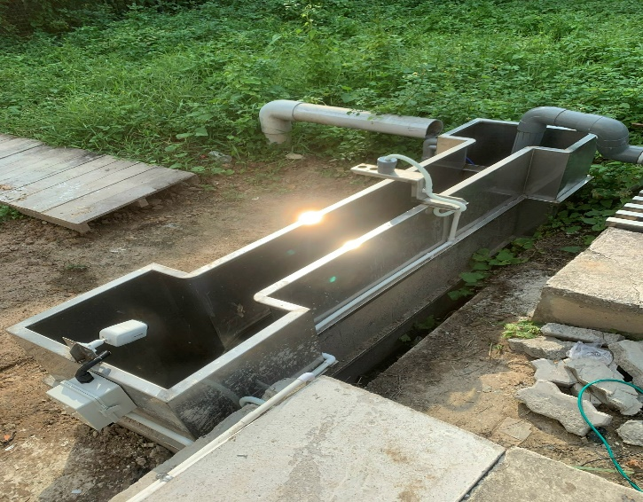 | 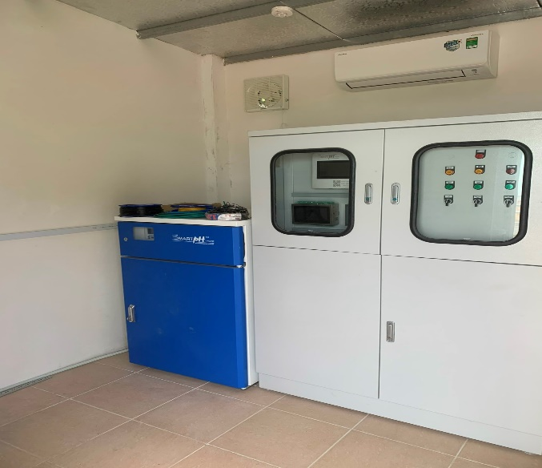
Hình 3. 4. Một số hình ảnh trạm xử lý nước thải công suất 2.100 m³/ngày.đêm

3.2. Công trình, biện pháp xử lý bụi, khí thải

3.2.1. Máy phát điện:
Bố trí 3 máy phát điện như sau:
- Chung cư CC- Block A: 01 máy phát điện công suất 1.500 kVA
- Chung cư CC- Block B: 01 máy phát điện công suất 1.500 kVA.
- Chung cư CC- Block C: 01 máy phát điện công suất 1.500 kVA.
- Máy phát điện được đặt tại phòng cách âm và sử dụng máy phát điện có vỏ máy từ vật liệu cách âm có độ bền cao, được sơn tĩnh điện, đảm bảo chịu đựng được mưa nắng, trang bị các cửa lấy gió tươi vào máy và các cửa thoát khí nóng ra ngoài hợp lý. Đảm bảo máy không bị nóng khi hoạt động dài hạn, Hệ thống ống pô giảm thanh được đặt bên trong vỏ cách âm.
- Máy phát điện sử dụng nhiên liệu vận hành máy phát điện có hàm lượng lưu huỳnh thấp; bố trí tại nơi ít người qua lại, đặt trong phòng máy phát riêng.

3.2.2. Biện pháp giảm thiểu khí thải:
- Thực hiện các biện pháp giảm thiểu bụi, khí thải bằng cách bố trí, điều phối các phương tiện giao thông ra vào cơ sở hợp lý, giảm tốc độ, lắp đặt các biển báo, bê tông nhựa hóa đường giao thông nội bộ, trồng cỏ, cây xanh trong phạm vị dự án; thường xuyên quét dọn đường nội bộ.
- Thường xuyên kiểm tra hệ thống thoát nước nhằm phát hiện, sửa chữa kịp thời các chỗ bị rò rỉ, tránh khí thoát ra môi trường gây mùi hôi.
- Thường xuyên kiểm tra, bảo trì hệ thống phân phối khí và sục khí của các trạm xử lý nước thải tập trung để duy trì điều kiện hiếu khí, giảm thiểu việc phát sinh các khí gây mùi; kiểm tra chế độ bơm nước thải tại các bể để đảm bảo thời gian lưu nước tại các bể, tránh xảy ra tình trạng phân hủy kỵ khí tại đây.
- Khu lưu trữ chất thải rắn được xây dựng kín, có mái che, cửa khóa và bố trí riêng biệt nơi ít người qua lại nhằm hạn chế phát sinh mùi hôi; lắp đặt hệ thống điều hòa tại phòng chứa rác; bố trí hệ thống thông gió tại khu vực tập trung; thường xuyên dọn vệ sinh và sử dụng sản phẩm để khử mùi hôi.
- Trồng cây xanh, bố trí bồn hoa xung quanh khuôn viên và lối đi của cơ sở để đảm bảo mảng xanh.

3.3. Công trình, biện pháp lưu giữ, xử lý chất thải rắn thông thường

3.3.1. Chất thải rắn thông thường
CTRSH từ chung cư…
Các thùng chứa rác thải sinh hoạt vô cơ và hữu cơ
Khu vực tập kết rác
HĐ với đơn vị thu gom, xử lý có chức năng
CTRSH Nhà liên kế, biệt thự, nhà thương mại…
Thùng rác từng nhà tựu trang bị
Hình 3. 5. Quy trình thu gom và quản lý rác thải sinh hoạt
- Khối lượng phát sinh toàn khu: khoảng 6.779 kg/ngày (QCVN 01:2021/BXD, lượng CTR phát sinh 0,9 kg/người.ngày).
- Phương án thu gom:
- Đối với nhà liên kế, biệt thự, nhà thương mại...: Từng căn hộ đều phải trang bị các thùng đựng rác có nắp đậy. Vị trí đặt thùng rác trước nhà tuỳ vào sự bố trí của mỗi hộ sao cho tiện việc bỏ và lấy rác. Đơn vị thu gom sẽ đến thu gom vận chuyển rác hằng ngày theo giờ cố định.
- Đối với từng khu vực (các khu dịch vụ, chung cư...) Mỗi tầng bố trí 1 phòng chứa CTR, các hộ dân cư tập trung rác về phòng CTR này, hằng ngày theo giờ cố định nhân viên vệ sinh sẽ thu gom rác từng tầng sau đó vận chuyển về khu vực tập trung gần trạm XLNT để xe rác đến thu gom.
- Khu vực tập trung CTR sinh hoạt được bố trí gần trạm XLNT, vị trí khu vực để rác rất thuận tiện cho việc chùi rửa vệ sinh hằng ngày. Vị trí tập trung rác phải được tổ chức thông thoáng tốt, tránh tích tụ mùi hôi thối lâu ngày.
- Hợp đồng với các đơn vị có chức năng vận chuyển, xử lý với tần suất 01 ngày/lần đối với chất thải sinh hoạt. (đính kèm hợp đồng phụ lục Báo cáo)

3.3.2. Công trình, biện pháp lưu giữ, xử lý chất thải nguy hại
Khối lượng phát sinh: Chất thải nguy hại phát sinh
Bảng 3. 6. Khối lượng CTNH phát sinh của Cở sở
STT | Tên CTNH | Trạng thái tồn tại | Khối lượng  (Kg/năm) |  | Mã CTNH
1 | Giẻ lau thải bị nhiễm các thành phần nguy hại (từ hệ thống cơ điện) | Rắn | 80 |  | 18 02 01
2 | Bao bì cứng thải bằng nhựa | Rắn | 160 |  | 18 01 03
3 | Bao bì mềm thải dính thành phần nguy hại | Rắn | 200 |  | 18 01 01
4 | Hộp mực in thải | Rắn | 13 |  | 08 02 04
5 | Pin thải, ắc quy thải | Rắn | 20 |  | 16 01 12
6 | Các thiết bị, linh kiện điện tử thải hoặc các thiết bị điện có các linh kiện điện tử | Rắn | 80 |  | 16 01 13
Tổng cộng |  |  |  | 553 |  | -
- Phương án thu gom:
- Thu gom toàn bộ các loại chất thải nguy hại phát sinh trong quá trình hoạt động của chung cư, được thu gom vào thùng chứa (loại dung tích 60 lít) bố trí tại phòng CTR từng tầng.
- Bố trí khu lưu giữ chất thải nguy hại có diện tích khoảng 4 m² tại khu vực trạm XLNT, lưu trữ tạm thời, có gờ chống tràn, có cửa, bố trí thùng chứa có dãn dán, phân loại CTNH theo đúng quy định của Thông tư số 02/2022/TT-BTNMT ngày 10 tháng 01 năm 2022 của Bộ trưởng Bộ Tài nguyên và Môi trường.
- Hợp đồng với các đơn vị có đầy đủ chức năng thu gom, vận chuyển và xử lý theo đúng quy định với tần suất 06 tháng/lần. (đính kèm hợp đồng phụ lục Báo cáo)

3.3.3. Bùn thải từ trạm xử lý nước thải
- Khối lượng phát sinh: 55.647 kg/năm.
- Phương án thu gom: Hợp đồng với đơn vị có chức năng thu gom, vận chuyển và xử lý 3 tháng/lần.

3.4. Công trình, biện pháp giảm thiểu tiếng ồn, độ rung
Sử dụng các thiết bị thi công đạt tiêu chuẩn, được đăng kiểm theo quy định; các thiết bị thi công được lắp thiết bị giảm thanh và được kiểm tra, bảo dưỡng định kỳ thường xuyên. Lắp đặt máy phát điện dự phòng trong phòng kín và lắp hệ thống giảm thanh cho máy phát điện dự phòng.
Định kỳ kiểm tra, bảo dưỡng các máy móc thiết bị của hệ thống xử lý nước thải và thay thế kịp thời các chi tiết bị mài mòn.
Trồng cây xanh, bố trí bồn hoa xung quanh khuôn viên và lối đi của
Trung tâm để đảm bảo mảng xanh cho Trung tâm.

3.5. Phương án phòng ngừa, ứng phó sự cố môi trường

3.5.1. Phòng ngừa, ứng phó sự cố cháy nổ
Cơ sở trang bị hệ thống cảnh báo cháy cho các chung cư cao tầng, nhà ở liền kề, nhà ở biệt thự, khu thương mại dịch vụ, lối lên xuống, khu vực vệ sinh, sảnh chờ....
Sử dụng vật liệu đối với các kết cấu công trình theo quy định phòng cháy chữa cháy; tính toán, thiết kế, xây dựng, lắp đặt các phương tiện, lối thoát hiểm, hệ thống chữa cháy cho các công trình.
Ban hành quy định, nội quy, biển cấm, biển báo, sơ đồ hoặc biển chỉ dẫn về phòng cháy và chữa cháy, thoát nạn.
Quy định và phân công chức trách, nhiệm vụ phòng cháy và chữa cháy đối với cán bộ, công nhân viên làm việc cho cơ sở.
Thường xuyên tổ chức tập huấn nghiệp vụ phòng cháy và chữa cháy và bố trí lực lượng thường trực sẵn sàng chữa cháy đáp ứng yêu cầu chữa cháy tại chỗ.
Cơ sở đã được Phòng Cảnh sát PCCC&CNCH tỉnh Bình Dương cấp Giấy chứng nhận thẩm duyệt thiết kế về phòng cháy và chữa cháy tại văn bản số 262/PC07-CTPC ngày 22/7/2019 (Block B); văn bản số 156/PC07-CTPC ngày 9/2/2021 (Block A); văn bản 516/NT-PC07-CTPC ngày 31/08/2022 (Block C).

3.5.3. Phòng ngừa sự cố đối với trạm xử lý nước thải
- Phương án phòng ngừa sự cố:
- Lắp đặt các thiết bị dự phòng để kịp thời khắc phục khi có sự cố;
- Dung tích các bể, hệ thống van chặn tại các bể của các trạm xử lý nước thải tập trung đảm bảo thời gian lưu nước tối đa trong trường hợp xảy ra sự cố hệ thống xử lý nước thải.
- Khi xảy ra sự cố hệ thống xử lý nước thải, tiến hành tạm dừng hoạt động của trạm xử lý nước thải để kiểm tra. Sau khi khắc phục xong, tiếp tục hoạt động đảm bảo nước thải được xử lý đạt QCVN 14:2008/BTNMT - Quy chuẩn kỹ thuật quốc gia về nước thải sinh hoạt, cột A, K = 1,0 trước khi thoát ra kênh Bình Hòa.
- Bố trí nhân viên quản lý, vận hành hệ thống xử lý nước thải, giám sát vận hành hàng ngày và tuân thủ nghiêm ngặt chương trình vận hành, bảo dưỡng được thiết lập cho các trạm xử lý nước thải của cơ sở.
- Lập hồ sơ giám sát kỹ thuật các công trình đơn vị để theo dõi sự ổn định của hệ thống, đồng thời cũng tạo ra cơ sở để phát hiện sự cố một cách sớm nhất.
- Lấy mẫu và phân tích chất lượng mẫu nước sau xử lý nhằm đánh giá hiệu quả hoạt động của hệ thống xử lý.
- Ứng phó sự cố:
Bảng 3. 7. Một số sự cố và biện pháp khắc phục của trạm XLNT
Sự cố |  | Nguyên nhân | Biện pháp khắc phục
Sự cố máy móc thiết bị
Máy thổi khí | Máy thổi khí không quay | Rotor bị kẹt bởi vật thể bị hút vào | Loại bỏ vật thể
Máy thổi khí | Máy thổi khí không quay | Động cơ không chạy | Kiểm tra động cơ và nguồn điện
Máy thổi khí | Máy thổi khí không quay | Dây đai bị chùng quá mức | Cân chỉnh lại hoặc thay dây đai mới.
Máy thổi khí | Máy phát ra âm thanh lạ và rung động bất thường | Bạc đạn bị thiếu mỡ, hoặc mỡ bị biến chất, hoặc mỡ kém chất lượng | Bổ sung mỡ
Máy thổi khí | Máy phát ra âm thanh lạ và rung động bất thường | Thiếu dầu bôi trơn bánh răng, hoặc dầu bị biến chất, hoặc dầu kém chất lượng | Bổ sung hoặc thay mới dầu.
Máy thổi khí | Máy phát ra âm thanh lạ và rung động bất thường | Hỏng vòng bi | Thay vòng bi mới
Máy thổi khí | Máy phát ra âm thanh lạ và rung động bất thường | Vật thể bên ngoài bị máy hút vào | Loại bỏ vật thể
Máy thổi khí | Máy phát ra âm thanh lạ và rung động bất thường | Van an toàn bị đẩy ra | Căn chỉnh lại
Máy thổi khí | Máy phát ra âm thanh lạ và rung động bất thường | Dây đai quá căng | Căn chỉnh lại
Máy thổi khí | Máy phát ra âm thanh lạ và rung động bất thường | Guồng bơm hoặc ống hút bị hở làm cho không khí xâm nhập vào | Kiểm tra, xiết kín các chỗ hở trong guồng bơm, đường ống hút.
Máy thổi khí | Lưu lượng khí thiếu | Rò rỉ trên đường ống | Siết chặt các đầu nối
Máy thổi khí | Lưu lượng khí thiếu | Rò rỉ tại van an toàn | Căn chỉnh lại van
Máy thổi khí | Lưu lượng khí thiếu | Đường ống hút hoặc đẩy bị tắc | Vệ sinh lại đường ống
Máy thổi khí | Lưu lượng khí thiếu | Dây đai bị chùng | Cân chỉnh lại hoặc thay dây đai mới.
Máy thổi khí | Tiếng ồn trong bơm | Hỏng vòng bi | Báo bộ phận bảo trì thay vòng bi
Máy thổi khí | Tiếng ồn trong bơm | Trục không thẳng hàng | Báo bộ phận bảo trì sửa chửa
Máy thổi khí | Tiếng ồn trong bơm | Cánh bơm bị mẻ | Sửa chữa, thay thế cánh
Bơm hóa chất | Bơm hóa chất không lên | Bơm bị nghẹt ở đầu hút, đầu đẩy | Vệ sinh đầu hút, đầu đẩy
Bơm hóa chất | Bơm hóa chất không lên | Sự cố nguồn cấp điện, dây dẫn | Kiểm tra, sửa chữa nguồn điện, dây dẫn
Bơm hóa chất | Bơm hóa chất không lên | Không khí đi vào đường ống qua các đầu nối | Kiểm tra , vặn kín các mối nối
Bơm hóa chất | Bơm hóa chất không lên | Nút chỉnh lưu lượng ở mức quá nhỏ | Vặn nút chỉnh lưu lượng ở mức lớn hơn
Bơm hóa chất | Bơm hóa chất có tiếng kêu lạ | Bạc đạn bị mòn | Thay mới bạc đạn
Motor khuấy | Máy không hoạt động | Sự cố nguồn cấp điện, dây điện | Kiểm tra, sửa chữa nguồn điện, dây dẫn
Motor khuấy | Máy không hoạt động | Hư hỏng bên trong motor | Báo bảo trì sữa chữa hoặc thay mới
Motor khuấy | Máy có tiếng kêu lớn | Hỏng bạc đạn | Báo bộ phận bảo trì thay bạc đạn
Motor khuấy | Máy có tiếng kêu lớn | Trục không thẳng hàng | Báo bộ phận bảo trì sửa chửa
Phao điện | Phao điện không hoạt động bình thường | Sự cố nguồn cấp điện, dây điện | Kiểm tra, sửa chữa nguồn điện, dây dẫn
Phao điện | Phao điện không hoạt động bình thường | Phao bị vô nước, dẫn đến hư hỏng bên trong | Thay mới
Sự cố bể xử lý
Bể Sinh học hiếu khí | Bùn nổi | Vi sinh thiếu thức ăn | Bổ sung dinh dưỡng.
Bể Sinh học hiếu khí | SV30 giảm | Vi sinh bị chết | Kiểm tra pH, độc tố. Cấy lại vi sinh mới.
Bể Sinh học hiếu khí | SV30 giảm | Bùn không được tuần hoàn | Kiểm tra bơm tuần hoàn bùn
Bể Sinh học hiếu khí | pH <6.5 | Thiếu soda | Đo độ pH, nếu thường xuyên thấp thì phải bổ sung soda.
Bể Sinh học hiếu khí | Bùn đen | Chất hữu cơ đầu vào tăng | Kiểm tra lại tiêu chuẩn tiếp nhận nước thải của hệ thống, nguyên nhân làm tăng chất hữu cơ. Bơm thêm nước sạch nhằm pha loãng nồng độ.
Bể Sinh học hiếu khí | Bùn đen | Dầu mỡ nhiều | Kiểm tra thiết bị tách dầu mỡ.
Bể Sinh học hiếu khí | Bùn đen | Màu đen do độc tố từ lò hơi | Kiểm tra lại lò hơi
Bể Sinh học hiếu khí | Nhiều bọt | Chất hữu cơ đầu vào cao | Kiểm tra lại tiêu chuẩn tiếp nhận nước thải của hệ thống, nguyên nhân làm tăng chất hữu cơ. Bơm thêm nước sạch nhằm pha loãng nồng độ.
Bể Sinh học hiếu khí | Nhiều bọt | Quá ít vi sinh | Cần cấy thêm bùn
Bể Sinh học hiếu khí | Nhiều bọt | Vi sinh quá già | Tăng cường xả bùn
Bể Sinh học hiếu khí | SV30 tăng | Bùn quá nhiều | Tăng cường xả bùn
Bể Sinh học hiếu khí | SV30 tăng | Bùn khó lắng do già | Tăng cường xả bùn
Đầu ra | Nước đục | Tốc độ nước quá nhanh, tốc độ lắng quá chậm | Kiểm tra lại lưu lượng xử lý có bị vượt công suất hay không.  Kiểm tra sức khỏe vi sinh
Đầu ra | Nước đục | Vi sinh chết | Kiểm tra pH, chế độ bùn tuần hoàn, độc tố.
Đầu ra | Nước đục | Vi sinh già | Tăng cường xả bùn
Đầu ra | Nước vàng, mùi khai | Amoni còn cao | Kiểm tra tỉ lệ BOD:NP, bổ sung chất hữu cơ, tăng cường sục khí Nitrate hóa DO duy trì 2-4 mg/l, bổ sung vi sinh mới. Bơm tuần hoàn bùn
Bể lắng | Bùn nổi bề mặt | Bùn quá nhiều, già | Tăng cường xả bùn
Bể lắng | Bùn nổi bề mặt | Nitrate đầu ra cao | Kiểm tra bể Anoxic: cánh khuấy, pH, chất hữu cơ, bơm tuần hoàn bùn, bơm tuần hoàn, DO của bể Anoxic duy trì <1 mg/l

3.6. Công trình, biện pháp bảo vệ môi trường khác

Không có.

3.7. Các nội dung thay đổi so với quyết định phê duyệt kết quả thẩm định báo cáo đánh giá tác động môi trường
Bảng 3. 8. Các nội dung thay đổi so với Báo cáo đánh giá tác động môi trường
Stt | Nội dung | ĐTM đã được phê duyệt | Phương án điều chỉnh, thay đổi đã thực hiện | Quyết định phê duyệt điều chỉnh của cơ quan phê duyệt ĐTM  (nếu có)
1 | Cơ cấu dụng đất | Chung cư tổng 750 căn hộ | Tăng số căn hộ Chung cư 870 căn | Vb 1078/UBND, ngày 15/03/2019
1 | Cơ cấu dụng đất | Đất kết hợp thương mại, dịch vụ: 16.689 m²  Diện tích nhà phố thương mại D09: 4.300 m² | Đất kết hợp thương mại, dịch vụ: 16.389 m²  Diện tích nhà phố thương mại D09 thay đổi thành: 4.000 m² | Vb 11/QĐ-UBND, ngày 03/01/2019
1 | Cơ cấu dụng đất | Đất cây xanh: 17.044 m² | Đất cây xanh tăng 17.061 m² | Vb 11/QĐ-UBND, ngày 03/01/2019
1 | Cơ cấu dụng đất | Đất giao thông, sân bãi: 25.771 m² | Đất giao thông, sân bãi tăng 26.054 m² | Vb 11/QĐ-UBND, ngày 03/01/2019
 | Quản lý CTR | - Bố trí ống gen thu gom rác thải | - Không bố trí ống gen, rác thải được tập trung tại phòng chứa rác từng tầng, sau đó được nhân viên vệ sinh vận chuyển từ phòng chứa rác từng tầng đưa về khu vực tập trung rác thải của khu vực gần trạm XLNT

CHƯƠNG IV

NỘI DUNG ĐỀ NGHỊ CẤP GIẤY PHÉP MÔI TRƯỜNG

4.1. Nội dung đề nghị cấp phép đối với nước thải
- Nguồn phát sinh nước thải:
- Nguồn số 01: Nước thải sinh hoạt từ nhà vệ sinh của 3 khối chung cư (A,B,C); 156 căn nhà liên kế và biệt thự; 26 căn nhà phố thương mại.
- Lưu lượng xả nước thải tối đa: 2.100 m³/ngày.đêm
- Dòng nước thải: 1 dòng.
- Các chất ô nhiễm và giá trị giới hạn của các chất ô nhiễm theo dòng nước thải:
Bảng 4. 1. Các chất ô nhiễm và giá trị giới hạn của các chất ô nhiễm theo dòng nước thải
STT | Các chất ô nhiễm | Đơn vị | QCVN 14:2008/BTNMT, cột A
 | pH | - | 5 - 9
 | BOD₅ | mg/l | 30
 | TSS | mg/l | 50
 | TDS | mg/l | 500
 | Sunfua (tính theo H₂S) | mg/l | 1
 | Amoni | mg/l | 5
 | Nitrat (NO₃⁻) | mg/l | 30
 | Tổng Phosphat (PO₄³⁻) | mg/l | 6
 | Dầu mỡ động, thực vật | mg/l | 10
 | Tổng các chất hoạt động bề mặt | mg/l | 5
 | Coliform | MPN/100ml | 3.000
- Vị trí, phương thức xả nước thải và nguồn tiếp nhận nước thải:
- Vị trí xả nước thải: kênh Bình Hòa (tọa độ vị trí X = 1.185.301; Y = 599.514)
- Phương thức xả thải: tự chảy, xã liên tục 24/24
- Nguồn tiếp nhận nước thải: kênh Bình Hòa.

4.2. Nội dung đề nghị cấp phép đối với khí thải

Cơ sở phát sinh lượng khí thải không đáng kể.

4.3. Nội dung đề nghị cấp phép đối với tiếng ồn, độ rung
- Nguồn phát sinh:
- Nguồn số 1: Khu vực máy phát điện Block A
- Nguồn số 2: Khu vực máy phát điện Block B
- Nguồn số 3: Khu vực máy phát điện Block C
- Nguồn số 4: Khu vực hệ thống thông gió Block A
- Nguồn số 5: Khu vực hệ thống thông gió Block B
- Nguồn số 6: Khu vực hệ thống thông gió Block C
- Vị trí phát sinh tiếng ồn, độ rung:
- Nguồn số 1: X= 1206392,725; Y= 608474,210
- Nguồn số 2: X= 1206229,939; Y= 608496,002
- Nguồn số 3: X= 1206241,991; Y= 608423,078
- Nguồn số 4: X= 1206438,846; Y= 608483,170
- Nguồn số 5: X= 1206285,169; Y= 608471,526
- Nguồn số 6: X= 1206365,090; Y= 608480,375
- Giá trị giới hạn:
- QCVN 26:2010/BTNMT - Quy chuẩn kỹ thuật quốc gia về tiếng ồn.
- QCVN 27:2010/BTNMT - Quy chuẩn kỹ thuật quốc gia về độ rung.

4.5. Yêu cầu về phòng ngừa và ứng phó sự cố môi trường
Công tác phòng cháy và chữa cháy: trang bị hệ thống cảnh báo cháy cho các chung cư cao tầng, nhà ở liền kề, nhà ở biệt thự, khu thương mại dịch vụ, trường học, trạm y tế, lối lên xuống, khu vực vệ sinh, sảnh chờ...; sử dụng vật liệu đối với các kết cấu công trình theo quy định phòng cháy chữa cháy; tính toán, thiết kế, xây dựng, lắp đặt các phương tiện, lối thoát hiểm, hệ thống chữa cháy cho các công trình; ban hành quy định, nội quy, biển cấm, biển báo, sơ đồ hoặc biển chỉ dẫn về phòng cháy và chữa cháy, thoát nạn; quy định và phân công chức trách, nhiệm vụ phòng cháy và chữa cháy đối với cán bộ, công nhân viên làm việc cho cơ sở; thường xuyên tổ chức tập huấn nghiệp vụ phòng cháy và chữa cháy và bố trí lực lượng thường trực sẵn sàng chữa cháy đáp ứng yêu cầu chữa cháy tại chỗ; lập phương án chữa cháy, thoát nạn trình cấp có thẩm quyền phê duyệt theo quy định.
Thường xuyên kiểm tra, khơi thông các dòng chảy, thông tắc các cống rãnh thoát nước xung quanh công trường thi công đảm bảo không để nước đọng, gây ngập úng.
Thực hiện các quy định về kiểm soát dịch bệnh.
Lắp đặt các thiết bị dự phòng để kịp thời khắc phục khi có sự cố; dung tích các bể, hệ thống van chặn tại các bể của các trạm xử lý nước thải tập trung đảm bảo thời gian lưu nước tối đa trong trường hợp xảy ra sự cố hệ thống xử lý nước thải. Khi xảy ra sự cố hệ thống xử lý nước thải, tiến hành tạm dừng hoạt động của trạm xử lý nước thải để kiểm tra. Sau khi khắc phục xong, tiếp tục hoạt động đảm bảo nước thải được xử lý đạt QCVN 14:2008/BTNMT - Quy chuẩn kỹ thuật quốc gia về nước thải sinh hoạt, cột A, k = 1,0 trước khi thoát ra kênh Bình Hòa.
Bố trí nhân viên quản lý, vận hành hệ thống xử lý nước thải, giám sát vận hành hàng ngày và tuân thủ nghiêm ngặt chương trình vận hành, bảo dưỡng được thiết lập cho các trạm xử lý nước thải của cơ sở.

CHƯƠNG V

KẾT QUẢ QUAN TRẮC MÔI TRƯỜNG CỦA CƠ SỞ
Kết quả quan trắc của Trạm XLNT, công suất 2.100 m³/ngày.đêm được tổng hợp trong bảng sau:
Bảng 5. 1. Bảng tổng hợp kết quả quan trắc nước thải của Trạm XLNT
Stt | Chỉ tiêu | Đơn vị | Kết quả nước thải sau xử lý |  |  | QCVN 14/2008/BTNMT ( Cột A)
Stt | Chỉ tiêu | Đơn vị | Tháng 07/2022 | Tháng 08/2022 | Tháng 09/2022 | QCVN 14/2008/BTNMT ( Cột A)
1 | pH | - | 6,15 | 6,34 | 6,98 | 5-9
2 | BOD₅ | mg/L | 21 | 21 | 27 | 30
3 | TSS | mg/L | 16 | 11 | 19 | 50
4 | TDS | mg/L | 109 | 176 | 165 | 500
5 | Sunfua (H₂S) | mg/L | KPH | KPH | KPH | 1
6 | Amoni | mg/L | 1,9 | 2,8 | <3 | 5
7 | Nitrat | mg/L | 5,8 | 5,7 | 19,2 | 30
8 | Phosphat | mg/L | 0,93 | 0,92 | 0,98 | 6
9 | Dầu mỡ động thực vật | µg/L | KPH | KPH | 1,1 | 10
10 | Chất hoạt động bề mặt | µg/L | 0,89 | 0,81 | KPH | 5
11 | Coliform | MPN/  100mL | 390 | 930 | 2.300 | 3.000
Nhận xét: Theo kết quả quan trắc nước thải định kỳ của trạm XLNT, công suất 2.100 m³/ngày.đêm, tất cả các chỉ tiêu trong nước thải sau xử lý đều đạt QCVN 14:2008/BTNMT, cột A. Như vậy cho thấy, trạm xử lý nước thải đang hoạt động hiệu quả.

CHƯƠNG VI
CHƯƠNG TRÌNH QUAN TRẮC MÔI TRƯỜNG CỦA CƠ SỞ

6.1 Kế hoạch vận hành thử nghiệm công trình xử lý chất thải:
Trạm XLNT, công suất 2.100 m³/ngày.đêm đã xây dựng và đưa vào vận hành đang hoạt động ổn định. Vì vậy không thực hiện kế hoạch vận hành thử nghiệm cho Trạm XLNT.

6.2. Chương trình quan trắc chất thải (tự động, liên tục và định kỳ) theo quy định của pháp luật.

6.2.1. Chương trình quan trắc chất thải định kỳ
Giám sát chất lượng nước thải
- Vị trí giám sát: 01 vị trí tại mương quan trắc của trạm XLNT
- Thông số giám sát: BOD₅,TDS, Sunfua (H₂S), Nitrat, Phosphat, Dầu mỡ động thực vật, Chất hoạt động bề mặt, Coliform.
- Tần suất giám sát: 03 tháng/lần
- Quy chuẩn so sánh: QCVN 14:2008/BTNMT, cột A.

6.2.2. Chương trình quan trắc tự động, liên tục chất thải
- Vị trí giám sát: lắp đặt hệ thống quan trắc tự động, liên tục chất lượng nước thải sau xử lý trạm XLNT.
- Thông số giám sát: lưu lượng (đầu ra và đầu vào), nhiệt độ, pH, TSS, COD, amoni.
- Tần suất giám sát: liên tục 24/24 giờ.
- Quy chuẩn so sánh: QCVN 14:2008/BTNMT - Quy chuẩn kỹ thuật quốc gia về nước thải sinh hoạt, cột A với hệ số K = 1,0.
- Hệ thống quan trắc nước thải tự động, liên tục phải có camera theo dõi, được thử nghiệm, kiểm định, hiệu chuẩn theo quy định của pháp luật về khoa học và công nghệ, tiêu chuẩn, đo lường và chất lượng và truyền dữ liệu trực tiếp về Sở TNMT tỉnh Bình Dương theo quy định.

6.2.3. Hoạt động quan trắc môi trường định kỳ, quan trắc môi trường tự động, liên tục khác theo quy định của pháp luật có liên quan hoặc theo đề xuất của chủ cơ sở
Giám sát chất thải rắn
- Vị trí giám sát: tại vị trí lưu giữ rác thải thông thường, chất thải nguy hại.
- Thông số giám sát: khối lượng chất thải; hóa đơn, chứng từ giao nhận; hợp đồng xử lý chất thải.
- Tần suất giám sát: thường xuyên
- Quy chuẩn áp dụng: Thông tư số 02/2022/TT-BTNMT.

6.3. Kinh phí thực hiện quan trắc môi trường hàng năm
Tổng kinh phí thực hiện quan trắc môi trường hằng năm khoảng 80.000.000 VNĐ

CHƯƠNG VII

KẾT QUẢ KIỂM TRA, THANH TRA VỀ BẢO VỆ MÔI TRƯỜNG ĐỐI VỚI CƠ SỞ
Trong 2 năm trước thời điểm lập báo cáo, cơ sở không có các đợt kiểm tra về bảo vệ môi trường.

CHƯƠNG VIII
CAM KẾT CỦA CHỦ CƠ SỞ
Chủ cơ sở cam kết về tính chính xác, trung thực của hồ sơ đề nghị cấp giấy phép môi trường.
Chủ cơ sở cam kết xử lý chất thải đáp ứng các quy chuẩn, tiêu chuẩn kỹ thuật về môi trường và các yêu cầu về bảo vệ môi trường khác có liên quan. Cụ thể:
Đảm bảo nước thải sau xử lý đạt QCVN 14:2008/BTNMT, cột A trước khi xả ra kênh Bình Hòa.
Chất thải rắn phát sinh được thu gom và xử lý đúng theo Thông tư số 02/2022/TT-BTNMT ngày 10/01/2022 của Bộ trưởng Bộ Tài nguyên và Môi trường.
Cam kết thực hiện các biện pháp giảm thiểu ô nhiễm như đã đề ra trong báo cáo trong suốt quá trình hoạt động cho tới khi kết thúc.
Cam kết tuân thủ nghiêm ngặt các quy định phòng chống cháy nổ; xây dựng và tổ chức thực hiện kế hoạch phòng ngừa, ứng phó sự cố cháy nổ, sự cố trạm xử lý nước thải trong quá trình thực hiện.
Cam kết trong quá trình hoạt động nếu vi phạm công ước quốc tế, các tiêu chuẩn môi trường Việt Nam và để xảy ra các sự cố môi trường thì Chủ cơ sở hoàn toàn chịu trách nhiệm trước pháp luật Nước Cộng hoà Xã hội Chủ nghĩa Việt Nam.
Trong quá trình hoạt động của mình, Chủ cơ sở luôn đảm bảo không để xảy ra các sự cố gây ô nhiễm môi trường ảnh hưởng đến môi trường và con người tại khu vực. Chủ cơ sở cũng cam kết thực hiện các biện pháp bảo vệ môi trường khác theo quy định hiện hành của pháp luật Việt Nam.

PHỤ LỤC BÁO CÁO

PHỤ LỤC 1. CÁC VĂN BẢN PHÁP LÝ
PHỤ LỤC 2. CÁC PHIẾU KẾT QUẢ QUAN TRẮC MÔI TRƯỜNG TẠI CƠ SỞ
PHỤ LỤC 3. BẢN VẼ HOÀN CÔNG

PHỤ LỤC 1.
CÁC VĂN BẢN PHÁP LÝ

PHỤ LỤC 2.
CÁC PHIẾU KẾT QUẢ QUAN TRẮC MÔI TRƯỜNG TẠI CƠ SỞ

PHỤ LỤC 3.
BẢN VẼ HOÀN CÔNG

PHỤ LỤC 3.1
BẢN VẼ TỔNG MẶT BẰNG

PHỤ LỤC 3.2
CÁC BẢN VẼ HOÀN CÔNG TRẠM XỬ LÝ NƯỚC THẢI

